ГОСУДАРСТВЕННОЕ ОБЩЕОБРАЗОВАТЕЛЬНОЕ УЧРЕЖДЕНИЕ ВЫСШЕГО ПРОФЕССИОНАЛЬНОГО ОБРАЗОВАНИЯ
«МОСКОВСКИЙ ЭНЕРГЕТИЧЕСКИЙ ИНСТИТУТ
(ТЕХНИЧЕСКИЙ УНИВЕРСИТЕТ)»
ФИЛИАЛ В Г. СМОЛЕНСКЕ

Пучков А.Ю.

Сборник лабораторных работ по курсу

"РАЗРАБОТКА И СТАНДАРТИЗАЦИЯ ПРОГРАММЫХ СРЕДСТВ И ИНФОРМАЦИОНЫХ ТЕХНОЛОГИЙ"

СМОЛЕНСК 2021

ЛАБОРАТОРНАЯ РАБОТА №1
Основы языка и знакомство с основными
элементами управления C#

Разработку программ на C# рекомендуется осуществляется в Visual Studio, ее бесплатную версию Community можно скачать с сайта: https://visualstudio.microsoft.com/ru/downloads/

Альтернативная Visual Studio среда разработки Visual Studio Code (VSC)
VSC – бесплатный редактор исходного кода, разработанный Microsoft для Windows, Linux и macOS. Позиционируется как «лёгкий» редактор кода для кроссплатформенной разработки веб- и облачных приложений. Для создания простых консольных приложений можно вместо среды MicroSoft Visual Studio использовать бесплатную Visual Studio Code (VSC). Для этого:
1. Установить платформу Visual Studio Code. (https://code.visualstudio.com/ )
2. Установить расширение C#. Для этого запустить VSC и нажать расположенный слева значок Extensions (или Ctrl+Shift+X). Найти в появившемся списке язык C# и нажать Instal. Если этого языка там нет, то можно скачать расширение для C# (после оно должно отразиться в VSC):
(https://marketplace.visualstudio.com/items?itemName=ms-dotnettools.csharp ).
2. Установить пакет SDK для .NET Core 3.1 или более позднюю версию (https://dotnet.microsoft.com/download )

Создание консольного приложения в Visual Studio Code (VSC)
Создайте где-нибудь папку, назвав ее, например, Pr1.
Запустите Visual Studio Code.
В главном меню выберите Файл > Открыть папку. В диалоговом окне Открытие папки выберите Pr1. Имя папки по умолчанию преобразуется в имя проекта и имя пространства имен.
Откройте терминал в VSC, выбрав в основном меню пункт Вид > Терминал.
Откроется окно Терминал с командной строкой, содержащей путь к папке Pr1. В окне терминала введите команду:
dotnet new console
После ее выполнения создается проект, элементы которого отобразятся в левой части экрана. Щелкните там на Program.cs, в результате откроется окно с кодом, содержащим строку Console.WriteLine("Hello World!").
Для запуска программы в терминале набирите команду:
dotnet run
Строку Console.WriteLine("Hello World!") можно убрать и писать свой код, запускать его на выполнение.
После внесения изменений в программу надо сохраниться и потом запускать – иначе изменения могут не отражаться в результатах работы программы.
Подробнее порядок создания консольного приложения в VSC можно найти: https://docs.microsoft.com/ru-ru/dotnet/core/tutorials/with-visual-studio-code

Можно воспользоваться on-line ресурсом: https://www.onlinegdb.com/online_csharp_compiler

Работа с БД My SQL (видео): https://www.youtube.com/watch?v=pNTQy48Pafc

Теоретическое введение

История создания C# и среда выполнения NET Runtime

C# (произносится Си-Шарп) - это новый язык программирования от компании Microsoft. Он входит в новую версию Visual Studio - Visual Studio.NET.
При выполнении лабораторных работ необходимую справочную информацию по языку C# можно найти на сайте: http://msdn.microsoft.com/ru-ru/library/fd84bdyt(v=vs.110).aspx
Одна из причин разработки нового языка компанией Microsoft - это создание компонентно-ориентированного языка для новой платформы .NET. Другие языки были созданы до появления платформы .NET, язык же C# создавался специально под эту платформу и не несет с собой груза совместимости с предыдущими версиями языков.
Среда .NET для программиста играет примерно ту же роль, что операционная система для пользователя, то есть приподнимает уровень средств программирования, делая их концепции более близкими к естественным (с точки зрения программиста) и, как следствие, более эффективными в процессе использования.
Еще одна из причин разработки компанией Microsoft нового языка программирования - это создание альтернативы языку Java. Реализация Java у Microsoft не была лицензионно. Компания Sun, владелица Java, подала на Microsoft в суд, и Microsoft этот суд проиграла. Тогда Microsoft решила вообще отказаться от Java, и создать свой Java-подобный язык, который и получил название C#. Что будет с Java после выхода C# - пока неизвестно. Скорей всего эти языки будут существовать оба, хотя ясно, что одна из целей разработки C# - это противоборство именно с Java (недаром C# называют еще Java-killer'ом).
Код, получаемый в результате компиляции программы, написанной на C# выполняется в среде NET Runtime. Среда выполнения NET Runtime основана не на ассемблере (т. е. не на коде, родном для процессора), а на некотором промежуточном коде. Отдаленно он напоминает виртуальную Java машину. Только если в случае Java был только один язык для виртуальной машины, то для NET Runtime таких языков может быть несколько. Теоретически программа для среды NET Runtime может выполняться под любой операционной системой, в которой NET Runtime установлена. Но на практике пока единственная платформа для этого - это Windows.
NET Runtime состоит из нескольких частей. Одна из них - это Common Language Runtime. Это, говоря кратко, это некоторый набор стандартов, которые должны поддерживать все языки платформы .NET. Например, в предыдущих версиях Visual Studio была такая проблема, что разные языки по-разному хранили данные одного по идее типа. Так, скажем, тип целого в Visual Basic'е занимал два байта, а в Visual C++ - четыре. А это порождало проблемы при совместном использовании языков. Common Language Runtime как раз в частности и определяет стандартные для все языков .NET типы данных. И уже есть гарантии, что целый тип в одном языке будет в точности соответствовать одноименному типу в другом.
Еще одна важная часть NET Runtime - это набор базовых классов. Их очень много (порядка несколько тысяч). Кроме того, эти классы относятся не к конкретному языку, а к NET Runtime. То есть мы получается набор классов, общий для всех языков .NET, что достаточно удобно.
Именно NET Runtime берет на себя некоторые рутинные функции. Например, в нем организована сборка мусора. И если раньше программисту приходилось самому освобождать объекты, созданные динамически, то теперь эту задачу берет на себя среда NET Runtime. Еще одно свойство среды NET Runtime - это проверка типов. Означает это вот что. Когда программа выполняется, то в принципе некоторой функции можно подсунуть параметр неправильного типа. Скажем вместо целого подставить действительное число или еще что-нибудь в этом роде. Языки типа C++ свои параметры функций не проверяют, в результате чего записанная переменная большего размера может повредить чужую область памяти и программа может просто рухнуть. Еще классический пример на эту тему - это выход за пределы массива. В NET Runtime же такого невозможно. NET Runtime сама позаботится о проверке типов и других вещах.
Существует несколько языков для NET Runtime. В настоящее время это C#, VB.NET и Visual C++. Кроме того фирма Borland объявила, что ее продукты C++ Builder и Delphi тоже будут поддерживать NET Runtime.

1.2 Создание консольного приложения на C#

Замечания на будущее
0. Если после внесения изменений в программу запускается предыдущая версия этой (или другой программы), то это свидетельствует о том, что в измененной программе есть ошибки и запускается последняя рабочая версия. Список ошибок можно увидеть внизу окна с программой. Двойной щелчек на строке с какой либо ошибкой покажет в какой строке кода она присутствует. Если все ошибки исправлены, то новая программа запускается.Если запускается старая версия, то можно зайти в меню «Средства» - «Параметры» и там установить «Не запускать», как показано на рисунке:
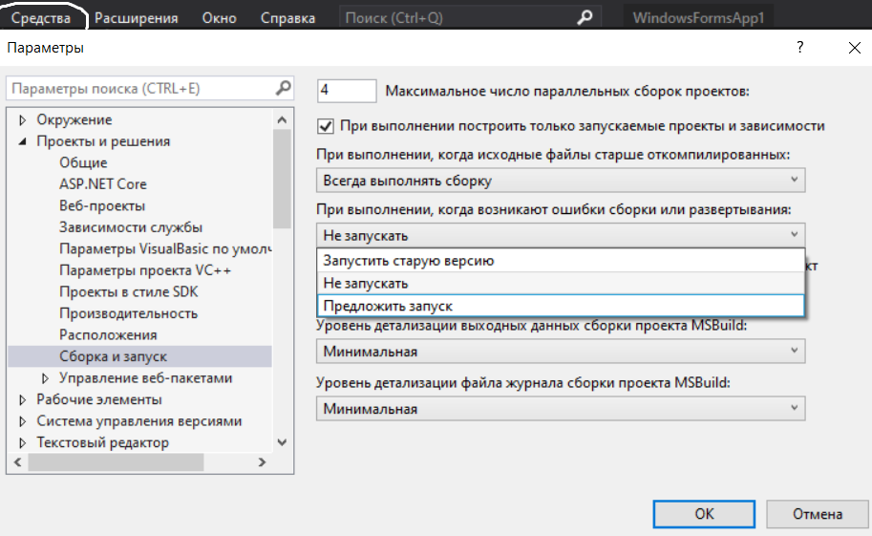
Иногда при попытке перейти в конструктор формы у вас появляется окно:
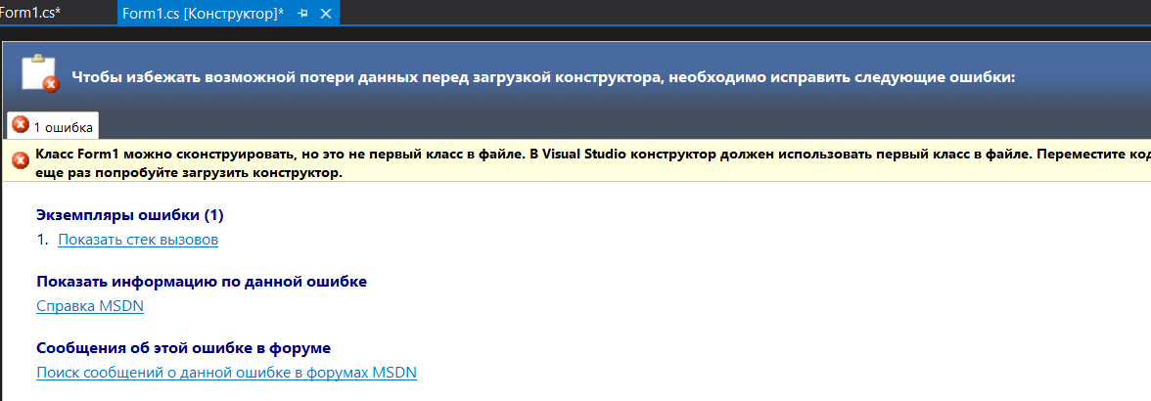
Это значит, что в пространстве имен, после строки namespace WindowsFormsApp1, класс public partial class Form1 : Form расположен не первым, то есть, описан еще какой-то класс – его надо вырезать и поместить после класса Form1.

1. Для правильного открыть в Visual Stydio уже имеющуюся прогу, нужно открывать файл с расширением .sln - тогда все нужные файлы автоматом загрузятся в программу.
Это объясняется тем, что при создании нового проекта VS автоматически создает еще и так называемое решение (solution). Решение может содержать несколько проектов. Это удобно, когда разработчик одновременно занимается несколькими сходными проектами.
2. При копировании фрагментов из текста лабораторных работ, будьте внимательны – латинские буквы могут быть написаны русскими, поэтому возможны пакости, например, объявленные переменные и массивы будут не видны! Надо перебить их названия латинскими буквами в среде разработки.
3. Для удобства работы с кодом программы надо видеть нумерацию строк. Для этого: меню Tols – Options – TextEditor- All Languages – поставить Галочку в пункте Line Numbers.
4. Компилятор C# чувствителен к регистру, поэтому надо строго следить за большими и малыми буквами при написании имен в программах.
5..Список некоторых быстрых клавиш:
Ctrl+пробел - просмотр доступных в даном контексте свойств;
Ctrl+F5 –выполнение программы;
F10 – пошаговое выполнение программы;
F4 – окно свойств;
F7 – переключение от дизайнера формы к коду;
Shift+F7 - переключение от кода к форме;
F9 – добавление/снятие точки останова;
Ctrl+I – последовательный поиск. Надо выделить слово, нажать комбинацию (появится бинокль) и нажимать Ctrl+I для поиска следующего включения выделенного слова или фрагмента;
Ctrl+] - нахождение соответствующей закрывающейся/ открывающейся фигурной скобки - надо поставить курсор рядом со скобкой и нажать Ctrl+];
6. Ключевое слово this ссылается на текущий экземпляр класса, а также используется в качестве модификатора первого параметра метода расширения.

Для создания консольного приложения на C# выполняем следующие действия:
- Запускаем Visual Studio.NET. Для создания нового пустого проекта C# нажимаем на кнопку в New Project или нажимаем комбинацию клавиш Ctrl + Shift + N, или просто заходим в меню File и далее выбираем New и затем Project.
- В появившемся окне New Project слева выбираемязык программирования Visual C# (если он уже не был выбран по умолчанию), а справа тип приложения - Console Application. Если выбран по умолчанию другой язык, то надо в разделе Project Types раскрыть Other Languages и выбрать нужный язык.
- В качестве имени проекта (Name) набираете любое имя.
- Среда сама создаст шаблон программы. Добавим туда несколько строк, чтобы программа выводила некоторое предложение в консольное окно. Весь листинг, с учетом шаблона, будет имеет вид:

using System;
using System.Collections.Generic;
using System.Text;

namespace rab1
{
class Program
{
static void Main(string[] args) // - начало описания функции.
//изменяем заголовок окна консоли:
{ Console.Title = "Пример использования инструментов класса Console";
//изменяем цвет фона:
Console.BackgroundColor = ConsoleColor.Blue;
//изменяем цвет текста%
Console.ForegroundColor = ConsoleColor.Cyan;
Console.Clear();// - очистка окна
Console.Write(" Привет, студент! \n\n ");// \n - перевод строки
} // конец описания функции
}
}

Запускаем программу, нажав Ctrl+F5.
Иногда программа не запускается и выдает ошибку:

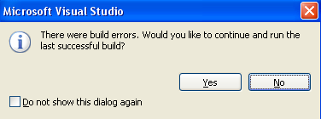

Нажав Yes и далее Ok в нижней части окна можно увидеть список ошибок ( expected ) и другие) в файле AssemblyInfo.cs. Причина их обычно заключаются в наличии лишних двойных кавычек, что нарушает понимание строки компилятором, например:

assembly: AssemblyCompany("Филиал ГОУ ВПО "МЭИ(ТУ) " в г. Смоленске")]

Эти ошибки исправляем, в приведенном примере верная запись имеет вид:
assembly: AssemblyCompany("Филиал ГОУ ВПО МЭИ(ТУ) в г. Смоленске")]

и запускаем программу – все должно работать.
Разберем текст программы подробнее. При наборе имени объекта и точки, компилятор, для удобства пользователя, подсказывает возможные значения свойств.
В NET Runtime существуют пространства имен - это способ группировки классов, некоторые абстрактные хранилища или окружения, созданные для логической группировки уникальных идентификаторов (то есть имён). Идентификатор, определенный в пространстве имён, ассоциируется с этим пространством. Один и тот же идентификатор может быть независимо определён в нескольких пространствах. Пространства имён реализуют механизм для сокрытия локальных идентификаторов. Например, операционные системы обеспечивают поддержку своей модели пространств имён - используют папки как модель пространства имён. Это позволяет существовать двум файлам с одинаковыми именами (пока они находятся в разных папках). Развивая аналогию, можно представить, что классы – это файлы, а пространства имен – папки.
Одно из таких пространств в C# - это System. Оно добавляется автоматически в любой проект. Так как в программу добавили строку
using System, то можно вместо длинных имен использовать более короткие. В частности, вместо System.Console.WriteLine() можно писать просто Console.WriteLine().
При выводе строк можно использовать управляющие последовательности:
\n - перевод строки, \r – перевод курсора в начало строки; \t – горизонтальная табуляция; \v – вертикальная табуляция.
Далее в программе объявляется класс Program. В C# не существует глобальных функций, так что требуется завести сначала класс и затем функцию Main в нем.
Функция Main обязательно должна быть в каждой программе на C#, и именно с этой функции и начинается выполнение программы. Функция пишется с прописной (большой) буквы. C# различает строчные и прописные буквы. Кроме того, эта функция объявлена с модификатором static. Это означает, что она не относится к конкретному экземпляру класса Program, а принадлежит всему классу. В нашей функции Main мы просто устанавливаем цветовую гамму текста и выводим на экран некоторую строку методом WriteLine.
Усложним программу, добавив в функцию Main ввод переменных, простые вычисления с использованием математических функций из библиотеки Math и вывод результатов на экран. Замените содержимое функции Main следующим кодом и запустите программу:

static void Main(string[] args)
{ double x = 1.5; // вещественный тип и инициализация переменной
int i; // целый типа
string s; // строковый тип

Console.Title = "Пример ввода-вывода";
Console.BackgroundColor = ConsoleColor.Blue;
Console.ForegroundColor = ConsoleColor.Cyan; Console.Clear();
Console.Write(" Введите целое число: ");
i = Int32.Parse(Console.ReadLine());//ввод строки и преобразование ее в целое
Console.Write(" Вв. вещественное число, используя разделительную ЗАПЯТУЮ: ");
x = Single.Parse(Console.ReadLine());//ввод и преобраз. строки в веществен.
x = 7.1+3.62*Math.Sin(x + 3.51); //пример с вычислением синуса
i++; // инкремент, эквивалентно i=i+1. Возможны: i--, ++i, --i
i *= 3; // допустимая форма записи для целых цисел, эквивалентно i=3*i
s = x.ToString(); // преобразование числа в строку
//Вывод результатов:
Console.WriteLine(" x = " + s + "\n i = " + i.ToString()+"\n\n");

//Форматный вывод. Число в фиг. скоб. означает порядковый номер переменной, //записанной после кавычек,которое будет выводиться в это место. Нумерация //начинается с нуля.
Console.WriteLine(" x = {0} \n i = {1} ",s,i.ToString());
// Вывод с ограничением числа позиций для числа. Число 7 означает общее
// количество отводимых позиций, знак # - одна позиция:
Console.WriteLine(" x = {0,7:###.###} \n i = {1} \n\n", x, i);
}

1.3 Переменные языка C#

Для каждого типа данных C# существует соответствующий тип данных в CRL (Common Language Runtime). Это, в частности, означает, что каждый тип имеет два названия - полное (из CLR, его можно использовать в любом языке .NET) и сокращенное, которое используется в C#.
Основные типы данных перечислены в следующей таблице 1.

Таблица 1 Основные типы данных C#
Тип C# | Тип CLR | Размер в байтах | Пояснение
int | Int32 | 4 | Целое (со знаком)
Double | Single | 8 | Вещественное число
char | Char | - | Символ (Unicode)
bool | Boolean | - | Логический тип
short | Int16 | 2 | Короткое целое (со знаком)
long | Int64 | 8 | Длинное целое (со знаком)
string | String | - | строка
byte | Byte | 1 | байт
decimal | Decimal | 8 | Вещественное число фиксированной точности

Если использовать длинные имена, то следует писать что-то вроде System.Int32 для типа int и т. п. (т. е. приписывать слово System перед CLR-именем). Или же добавить строку
using System;
в начале программы (хотя, впрочем, она там скорей всего и так есть).
Таким образом, следующие три объявления переменной k равносильны:

1. int k;

2. using System;

Int32 k;

3. System.Int32 k;

Рекомендуется придерживаться распространенного способа формирования идентификаторов, именуемого венгерской нотацией (предложен венгерским ученым Чарльзом Симони) – идентификатор составляется из последовательности слов, часто сокращенных, определяющих смысловую принадлежность переменной, тип данных и т. д. Например: boxVolume, arraySize, MammaMia .
Переменные i, j, k, l, m, n, а также переменные, идентификаторы которых начинающиеся с этих букв, следует относить к целым типам.
Первым символом идентификатора может быть @, например @st, @x. В этом случае за @ может следовать и ключевое слово языка программирования, например, @if, @while. Но применение таких имен должно быть обосновано.
Объявление переменной можно совместить с инициализацией (заданием начального значения): int k=88;
Набор операторов для C# достаточно стандартен + , -, *, / - действуют как и в любом другом языке. Отметим только, что / (деление) применительно к целым числам дает целую часть от деления. Так, фрагмент

int k = 100999, n = 1000, s;
s = k / n;
Console.WriteLine(s.ToString());

выведет на экран 100, а не 101, т. е. никакого округления не происходит.
Есть еще один оператор - %. Это - остаток от деления. Следующий фрагмент выведет на экран 999:

int k = 100999, n = 1000, s;
s = k % n;
Console.WriteLine(s.ToString());

Как и в других C-подобных языках, в C# существуют операторы инкремента (++) и декремента (--), которые можно ставить как до числа, так и после. Так, после следующего фрагмента k увеличится на 1, а n - уменьшится на 1: k++; n--.
Особенности применения этих операций демонстрирует фрагмент:
n=5; m=(++n)+3; в результате m будет равно 9, так как n сначала увеличивается на 1, а потом к нему прибавляется 3.
Глобальных переменных уровня модуля, в привычном для других языков программирования смысле, в языке C# нет. Классы не могут обмениваться информацией, используя глобальные переменные. Все взаимодействие между ними обеспечивается способами, стандартными для объектного подхода. Устранение глобальных переменных как источника опасных, трудно находимых ошибок существенно повышает надежность создаваемых на языке C# программных продуктов.
Можно ввести понятие общих переменных для блока, ограниченного фигурными скобками. Переменные, описание которых идет сразу после открывающихся скобок верхнего уровня будут общими для всех подблоков, внутри этих внешних скобок:

{ int a; //внешняя скобка, описание общей для подблоков переменной а
{
подблок 1
}
…….
{
подблок n
}
}

В данном примере перемнная а будет общей для всех подблоков 1…n.

1.4 Логические операторы

Как и в других C-подобных языках, в C# существуют следующие логические операторы (см. таблицу 2):

Таблица 2 Логические операторы C#
Оператор | Описание | Пример
== | равенство | А == В
|| | Логическое ИЛИ. | (y>8) || (y<5)
! | Отрицание. | if(!(a==b))...  a!=b…
&& | Логическое И. | (x==8) && (y==5)

Для знака == («равно») существует парный знак != («не равно»). Так, приведенный выше пример для оператора ! можно переписать так:
if(!(a==b))...
В C#, в отличии от многих других языков программирования, нельзя вместо false использовать 0, а вместо true - любое ненулевое число. Так, следующий фрагмент содержит ошибку:
int k;
...
If (k) //Ошибка!
...

1.5 Управляющие конструкции C#

Структуры выбора if и switch

Структура if служит для разветвления программы на два направления. Если некоторое условие выполняется, то программа идет в одну сторону, если не выполняется - то в другую.
Пример, определяющий, четное или нечетное число ввел пользователь:

Console.Write(" Введите число ");
int k = Int32.Parse(Console.ReadLine());
if (k % 2 == 0)
{
Console.WriteLine("число четное\n");
}
else
{
Console.WriteLine(" число нечетное\n");
}

Как и в других C-подобных языках, фигурные скобки можно не писать в случае одного оператора. Также написание ветви else тоже не является необходимым - все зависит от конкретной задачи.
Оператор switch примеряется тогда, когда программа должна разделится более чем на два направления. Вот пример:
Console.Write(" Введите число (оценку) ");
int k = Int32.Parse(Console.ReadLine());
Console.WriteLine(k.ToString());
switch (k)
{ case 1:
case 2:
Console.WriteLine("Неудовлетворительно");
break;
case 3:
Console.WriteLine("Удовлетворительно");
break;
case 4:
Console.WriteLine("Хорошо");
break;
case 5:
Console.WriteLine("Отлично");
break;
default:
Console.WriteLine("Ошибка");
break;
}
В приведенном примере в зависимости от введенного пользователем числа на экран выводится та или иная оценка. Если число k не лежит в промежутке от 1 до 5, то выполняются операторы в ветке default и выводится надпись "Ошибка". Ветка default не обязательна. Обратите внимание на оператор break. Если его не написать, то будут выполнятmся операторы из следующей ветки case до строки с break'ом (т. е. в данном примере если пользователь введет 1 или 2, то программы выведет "Неудовлетворительно"). Обратите внимание, что если в некоторой ветке case или default есть операторы, то написание break обязательно. Так, в следующем фрагменте кода есть ошибки:
...
case 1:
Console.WriteLine("Совсем неудовлетворительно");
//Ошибка! Тут пропущен break
...
default:
Console.WriteLine("...");
//Ошибка! Тут пропущен break

Цикл for

Пример цикла for:

int k = Int32.Parse(Console.ReadLine());
int sum = 0;
for (int i = 1; i <= k; i++)
{
sum += i;
}
Console.WriteLine(sum);

Этот пример подсчитывает сумму чисел от 1 до введенного пользователем числа k. Сумма записывается в переменную sum и выводится на экран.
Очень часто циклы используются для некоторых действий с массивами. Так как нумерация элементов массива идет с нуля, то типичный цикл будет выглядеть так:

int[] a = { -5, 4, 55 };
int sum = 0;
for (int i = 0; i < 3; i++)
sum += a[i];

В этом примере начальное значение для счетчика цикла равно нулю, и в условии продолжения цикла мы пишем знак "меньше", после которого ставится количество элементов в массиве. В цикле выполняется только один оператор, поэтому фигурные скобки можно не писать.
Для управления циклом можно использовать две и более, переменных, например:

for (i=1,j=-1;i>j;i--,j+=2)
Console.WriteLine(" i = "+i+" j = "+j);

Console.WriteLine(" \ni = "+i+" j = "+j+"\n\n"); //последние значения i и j

Тело цикла выполняется дважды. Для i=3 и j=3 цикл не исполняется.

Циклы while и do-while

Циклы while бывают двух видов - собственно цикл while и do-while. Оба эти цикла используются, как правило, тогда, когда точно не известно, сколько раз цикл должен выполниться.
Например, при вводе пользователем пароля или при подсчете чего-либо с определенной точностью. Оба эти цикла будут выполняться до тех пор, пока условие в круглых скобках после слова while будет истинно. Как только условие станет равным false, выполнение цикла прекращается.
Самое важное отличие между while и do-while в том, что while может не выполниться ни одного раза, тогда как do-while по крайней мере один раз выполнится. Вот примеры их использования:
Пример 1:
string password;
do
{
password = Console.ReadLine();
} while (password != "gq_98zK");

Пример 2:
int k = 0; // - счетчик количества попыток
//заводим новую последовательность случайных чисел:
Random rnd = new Random(112); // пишем любой параметр
while (rnd.Next(1, 6) != 5) // диапазон случ. чисел от 1 до 6
{
k++;
};
Console.WriteLine("С " + (k + 1).ToString() + "-го раза выпало 5");

В первом примере цикл будет вращаться до тех пор, пока пользователь не введет правильный пароль (gq_98zK), во втором - пока некоторое случайное число не окажется равным 5. При этом если число с самого начала оказалось равным пяти, то цикл вообще выполняться не будет. Знак «+» в последней строке разделяет элементы строки вывода (аналог « , » в Паскале).
Любой оператор цикла может быть использован для создания вечных циклов. Вот как выглядит та же программа, но с использованием цикла for:

string Name;
for (;;)
{
Console.Write("Введите ваш имя ");
Name = Console.ReadLine();
if (Name == "")
break;
Console.WriteLine("Здравствуйте {0} ", Name);
}

1.7 Работа с исключениями

Исключение представляет собой ошибку или непредвиденную ситуацию, происходящую в процессе выполнения программы. На сегодняшний день исключения являются основным способом обработки ошибок, возникающих в программах, и в языке C# их обработка основывается на ключевых словах: try и catch. Часть программы, которую надо проконтролировать на предмет ошибок заключат в блок try { …}. Исключение, выявленное в этом блоке, передается в качестве параметра следующему блоку catch {…} в котором выполняются заданные программистом действия. За одним блоком try может следовать несколько catch. После исправления кода программы с учетом для найденной ошибки проводятся повторные запуски программы.
Структура программы с обработкой исключений имеет вид:

try // - начало блока команд, в котором может возникнуть ошибка
{
текст блока
}

catch (наименование исключения №1)
{
блок обработки исключения №1;
return;
}
.
.
.
catch [(наименование исключения № n)]
{
блок обработки исключения № n;
return;
}

[finally
{ команды, которые выполняются в любом случае
}]
Операция return в случае обнаружения ошибки прекращает дальнейшее выполнение программы, так как это бессмысленно. Если исключений не произошло, блоки catch игнорируются.
Если наименование исключения не указано (такой подход не рекомендуется), обрабатываются все исключения, соответствующий блок catch должен быть последним.
В любом случае (произошло исключение или нет) после выполнения блока try вызывается блок команд finally, в котором расположены команды освобождения ресурсов.
Основные стандартные типы исключений приведены в таблице 3. Кроме стандартных типов программист может создавать собственные исключения, специфичные для его программы, которые должны быть унаследованы от специального класса Exception, являющегося базовым для всех исключений в среде .NET.

Таблица 3. Основные стандартные исключения среды .NET
Класс исключения | Описание исключительной ситуации
ArgumentException | Значение параметра, переданное в функцию неверно.
ArgumentNullException | Значение параметра, переданного в функцию, является пустой ссылкой, что недопустимо по смыслу функции или операции.
InvalidCastException | Некорректное преобразование типов данных.
StackOverflowException | Переполнение стека. Возникает, как правило, при неверной рекурсии.
OverflowException | Арифметическое переполнение.
DivideByZeroException | В ходе вычислений возникло деление на ноль
IndexOutOfRangeException | Индекс массива выходит за пределы диапазона. Используется в том же смысле для любых коллекций, допускающих индексное обращение.
ArrayTypeMismatchException | Тип сохраняемого в массив значения несовместим с типом элементов массива.
OutOfMemoryException | Недостаточно памяти. Обычно возникает в процессе создания нового объекта оператором new.

Пример обработки исключений – вводят делимое и делитель, выводится результат деления. Если делитель равен нулю – вырабатывается исключение.
static void Main(string[] args)
{ int c,d,r;
Console.Title = "Обработка исключений";
Console.BackgroundColor = ConsoleColor.Blue;
Console.ForegroundColor = ConsoleColor.Cyan;Console.Clear();
try
{
Console.Write(" делимое = ");
d = Int32.Parse(Console.ReadLine());
Console.Write(" делитель = ");
c = Int32.Parse(Console.ReadLine());
r = d / c;
Console.Write(" результат = " + r.ToString() + "\n\n");
}
catch (DivideByZeroException) // обработка деления на ноль
{
Console.Write(" ДЕЛЕНИЕ НА НОЛЬ! ");
Console.ReadLine();
return;
}
}

Результат выполнения программы при нулевом делителе показан ан рисунке 1:
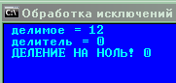

Рисунок 1 – Обработка исключений

Следует отметить особенность C#, состоящую в том, что исключение «деление на ноль» возникает только для целых типов. Если взять тип вещественный, исключения не вырабатывается – появляется лишь надпись «бесконечность». Дело в том, что для арифметических операций с плавающей точкой используется стандарт IEEE 754 (IEEE floating point) или (The IEEE Standard for Floating-Point Arithmetic), в котором описываются: правила округления, арифметические форматы, операции, обработка исключений, в том числе деление на ноль и многое другое.

Индивидуальные задания

Для следующих заданий необходимо:
- написать программу для консольного приложения C#. Обязательно предусмотреть установку цвета фона, символов, очистку окна, а также необходимые и понятные пояснения в процессе работы программы. В программах предусмотреть обработку возможных исключений;
- провести тестирование программы, задавая некорректные данные, слишком большие или малые значения параметров. На основании тестирования скорректировать типы данных и добавить, при необходимости, проверки;
- оформить отчет (размер шрифта 12, одинарный межстрочный интервал) в котором должны быть отражены задание; блок-схема алгоритма; текст программы; результаты тестирования.

Вариант 1
- Даны катет и гипотенуза прямоугольного треугольника. Найдите площадь треугольника. Выведите результат на экран.

- Выведите на экран N значений функции G(x)=sin²(π*x)* cos (π*x) на интервале a<x<=b.
______________________________________________________________________

Вариант 2
- Введите значения трех сопротивлений r1, r2, r3 (соединение параллельное). Найдите сопротивление соединения. Выведите результат на экран.

- Выведите на экран все значения функции F(x)=x²*sin(π*x) на интервале a<x<=b с шагом Δx.
______________________________________________________________________

Вариант 3
- Введите длину ребра куба. Найдите объем куба и площадь его поверхности. Выведите результат на экран.

- Выведите на экран все значения функции T(x)=(sin(π*x)*cos(π*x))/(1+ sin²(π*x)) на интервале a<x<=b с шагом Δx
______________________________________________________________________

Вариант 4
- Введите внутренний и внешний радиусы кольца. Найдите площадь кольца. Выведите результат на экран.

- Выведите на экран N значений функции U(x)=sin²(π*x)*cos (π*x)* (1+ sin²(π*x)) на интервале a<x<=b.
______________________________________________________________________

Вариант 5
- Введите радиус и высоту цилиндра. Вычислите объем цилиндра и площадь боковой поверхности. Выведите результат на экран.
- Выведите на экран все значения функции 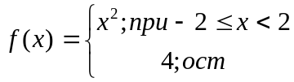
на интервале a<x<=b с шагом Δx.
______________________________________________________________________

Вариант 6
- Даны три стороны треугольника. Найдите площадь треугольника. Выведите результат на экран.
- Выведите на экран N значений функции 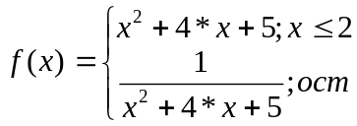
на интервале a<x<=b.
____________________________________________________________________
Вариант 7
- Введите радиус окружности. Найдите длину окружности и площадь круга. Выведите результат на экран.
- Выведите на экран все значения функции 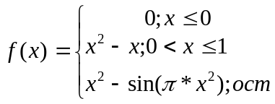
на интервале a<x<=b с шагом Δx.
______________________________________________________________________

Вариант 8
- Дана сторона равностороннего треугольника. Найдите площадь треугольника. Выведите результат на экран.

- Введите действительное число а. Выведите на экран все значения функции 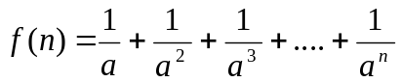
на интервале 0<=n<=N с шагом 1.
______________________________________________________________________

Вариант 9
- Введите значения трех сопротивлений r1, r2, r3 (соединение последовательное). Найдите сопротивление соединения. Выведите результат на экран.

- Выведите на экран N значений функции y=4x³-2x²+5 для значений x, изменяющихся на интервале a<x<=b.

Вариант 10
- Введите длину, ширину и высоту параллелепипеда. Найдите объем параллелепипеда. Выведите результат на экран.

- Введите натуральное число n и вычислите все значения функции y=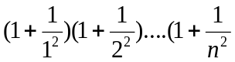) для значений n, изменяющихся от 1 до N с шагом 2.
_____________________________________________________________________

ЛАБОРАТОРНАЯ РАБОТА № 2
Разработка программного обеспечения с применением
системы контроля версий (VCS)

1 Теоретические сведения
1.1 Общие сведения о системах контроля версий
Система контроля версий (от англ. Version Control System - VCS) - программное обеспечение для облегчения работы с изменяющейся информацией. Система управления версиями позволяет хранить несколько версий одного и того же документа, при необходимости возвращаться к более ранним версиям, определять, кто и когда сделал то или иное изменение, и многое другое.
Такие системы наиболее широко используются при разработке программного обеспечения для хранения исходных кодов разрабатываемой программы.
1.2 Термины, используемые в системах контроля версий
branch
Ветвь — направление разработки, независимое от других. Ветвь представляет собой копию части (как правило, одного каталога) хранилища, в которую можно вносить свои изменения, не влияющие на другие ветви. Документы в разных ветвях имеют одинаковую историю до точки ветвления и разные — после неё.
changeset, changelist, activity
Набор изменений. Представляет собой поименованный набор правок, сделанных в локальной копии для какой-то общей цели. В системах, поддерживающих наборы правок, разработчик может объединять локальные правки в группы и выполнять фиксацию логически связанных изменений одной командой, указывая требуемый набор правок в качестве параметра. При этом прочие правки останутся незафиксированными. Типичный пример: ведётся работа над добавлением новой функциональности, а в этот момент обнаруживается критическая ошибка, которую необходимо немедленно исправить. Разработчик создаёт набор изменений для уже сделанной работы и новый — для исправлений. По завершении исправления ошибки отдаётся команда фиксации только второго набора правок.
commit
Создание новой версии, фиксация изменений. Распространение изменений, сделанных в рабочей копии, на хранилище документов. При этом в хранилище создаётся новая версия изменённых документов.
check-out
Извлечение документа из хранилища и создание рабочей копии.
conflict
Конфликт — ситуация, когда несколько пользователей сделали изменения одного и того же участка документа. Конфликт обнаруживается, когда один пользователь зафиксировал свои изменения, а второй пытается зафиксировать и система сама не может корректно слить конфликтующие изменения. Поскольку программа может быть недостаточно разумна для того, чтобы определить, какое изменение является «корректным», второму пользователю нужно самому разрешить конфликт (resolve).
head
Основная версия — самая свежая версия для ветви/ствола, находящаяся в хранилище. Сколько ветвей, столько основных версий.
merge
Слияние — объединение независимых изменений в единую версию документа. Осуществляется, когда два человека изменили один и тот же файл или при переносе изменений из одной ветки в другую.
rebase
Перенос точки ветвления (версии, от которой начинается ветвь) на более позднюю версию основной ветви. Например, после выпуска версии 1.0 проекта в стволе продолжается доработка (исправление ошибок, доработка имеющегося функционала), одновременно начинается работа над новой функциональностью в новой ветви. Через какое-то время в основной ветви происходит выпуск версии 1.1 (с исправлениями); теперь желательно, чтобы ветвь разработки новой функциональности включала изменения, произошедшие в стволе.
repository
Хранилище документов — место, где система управления версиями хранит все документы вместе с историей их изменения и другой служебной информацией.
revision
Версия документа. Системы управления версиями различают версии по номерам, которые назначаются автоматически.
tag
Метка, которую можно присвоить определённой версии документа. Метка представляет собой символическое имя для группы документов, причем метка описывает не только набор имен файлов, но и версию каждого файла. Версии включенных в метку документов могут принадлежать разным моментам времени.
trunk
Ствол — основная ветвь разработки проекта. Политика работы со стволом может отличаться от проекта к проекту, но в целом она такова: большинство изменений вносится в ствол; если требуется серьёзное изменение, способное привести к нестабильности, создаётся ветвь, которая сливается со стволом, когда нововведение будет в достаточной мере испытано; перед выпуском очередной версии создаётся «релизная» ветвь, в которую вносятся только исправления.
update
Синхронизация рабочей копии до некоторого заданного состояния хранилища. Чаще всего это действие означает обновление рабочей копии до самого свежего состояния хранилища. Однако при необходимости можно синхронизировать рабочую копию и к более старому состоянию, чем текущее.
working copy
Рабочая (локальная) копия документов.
2 Система контроля версий Subversion (SVN)
Одной из наиболее распространенных систем контроля версий является Subversion (SVN). Subversion — централизованная система (в отличие от распределённых систем, таких как Git или Mercurial), то есть данные хранятся в едином хранилище. Хранилище может располагаться на локальном диске или на сетевом сервере.

2.1 Структура проекта в хранилище Subversion
Формально Subversion не накладывает каких-либо ограничений на файловую структуру проекта — она может быть какой угодно в рамках правил именования объектов файловой системы. Тем не менее, существуют рекомендации, призванные облегчить работу с ветвями и метками. В простейшем случае в корневой директории хранилища рекомендуется создать как минимум три поддиректории:
/.
trunk
branches
tags
где вся файловая структура проекта (основной линии разработки) должна содержаться в поддиректории trunk, поддиректория branches должна содержать ветви проекта, а tags —метки. Например, следующая структура директорий хранилища:
/.
trunk
branches
branch_1
tags
tag_1
tag_2

2.2 Рабочий цикл программиста при использовании Subversion
Типичная итерация рабочего цикла с Subversion включает следующие этапы.
- Обновление рабочей копии из хранилища (svn update) или её создание (svn checkout).
- Изменение рабочей копии. Изменения директорий и информации о файлах производится средствами Subversion, в изменении же (содержимого) файлов Subversion никак не задействован — изменения производятся программами, предназначенными для этого (текстовые редакторы, средства разработки и т. п.):
  - новые (еще не зафиксированные в хранилище) файлы и директории нужно добавить (команда svn add), то есть передать под управление версиями;
  - если файл или директорию в рабочей копии нужно удалить, переименовать, переместить или скопировать, необходимо использовать средства Subversion (svn mkdir, svn delete, svn move, svn copy);
  - любые локальные изменения, если они признаны неудачными, можно откатить (svn revert).
- При необходимости — дополнительное обновление, для получения изменений, зафиксированных в хранилище другими пользователями и слияния этих изменений со своими (svn update).
- Фиксация своих изменений (и/или результатов слияния) в хранилище (svn commit).

2.3 Локальный и удаленный Subversion

SVN-клиент может работать и без сервера. Репозиторий (хранилище кода) можно создать в любом каталоге на собственном HDD, или в сетевом каталоге. Сервер требуется лишь для удаленного доступа к репозиторию. Локальный репозиторий годится, если над проектом работает один человек и ему просто нужна система контроля версий своего приложения.
Если работа ведется в команде или требуется удаленный доступ к репозиторию нужно устанавливать SVN-сервер. Он может работать самостоятельно, либо через веб-сервер Apache.
В данном руководстве будет рассмотрена работа с локально установленным Subversion.

3. Установка Subversion
3.1 Установка TortoiseSVN

TortoiseSVN – бесплатный клиент для Subversion, выполненный как расширение оболочки Windows.
Если на Вашем компьютере используется операционная система Microsoft Windows XP SP3, то для начала установки TortoiseSVN Вам необходимо установить последнюю версию пакета Microsoft Installer, который можно найти в папке Share – файл под названием WindowsXP-KB942288-v3-x86. После успешного завершения установки данного компонента можно запустить из той же папки файл TortoiseSVN-1.8.4.24972 – установщик TortoiseSVN. Следуя инструкциям установите данный компонент.

3.2 Установка VisualSVN

VisualSVN представляет собой плагин, интегрирующийся в среду разработки Microsoft Visual Studio и делающий работу программиста проще.
Для его установки запустите файл VisualSVN-4.0.2 из папки Share. Перед установкой необходимо закрыть MS Visual Studio, если она запущена. Следуя подсказкам, установите данный компонент. Если все прошло успешно, то, перезапустив MS Visual Studio, Вы увидите панель VisualSVN (рисунок 1).
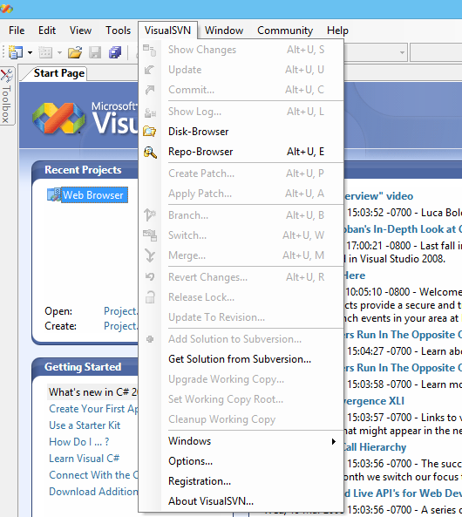
Рисунок 1 – Панель VisualSVN в среде MS Visual Studio

4. Разработка программного обеспечения при поддержке Subversion

Использование SVN будет рассмотрено на примере разработки веб-браузера на языке C# в среде MS Visual Studio. Откройте среду разработки, нажмите File => New => Project. Выберите тип Windows Application и задайте имя проекта – Web Browser как это показано на рисунке 2. Нажмите кнопку Ok.
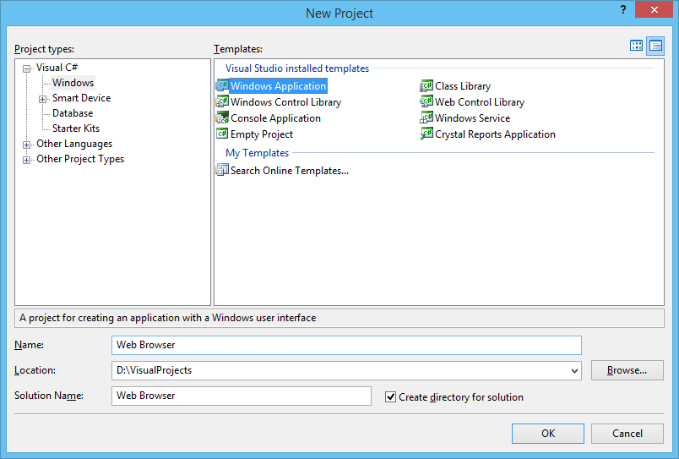
Рисунок 2 – Создание нового проекта
После этого Вы увидите перед собой форму. Нажмите пункт меню File => Save All или нажмите комбинацию клавиш Ctrl+Shift+S. Сверните окно MS Visual Studio. Создайте в корне диска D папку с именем Repository. В ней создайте папку с именем Вашего проекта (Web Browser). Зайдите в эту папку, кликните на пустом место правой кнопкой мыши. В контекстом меню Вы должны увидеть пункт TortoiseSVN. Зайдите в этот пункт и выберите пункт Create repository here (рисунок 3).
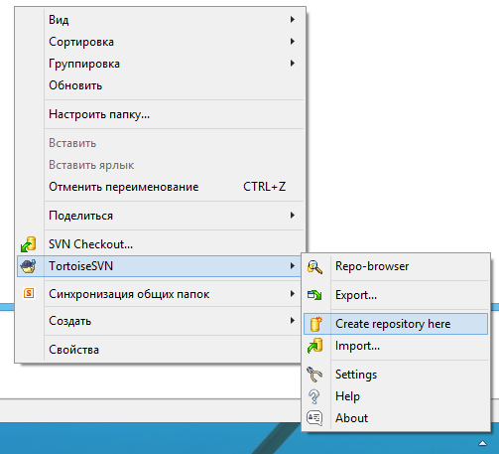
Рисунок 3 – Создание пустого репозитория

Если все прошло успешно, то Вы увидите окно, изображенное на рисунке 4. Нажмите в этом окне на копку Create Folder Structure, Ok, Ok.
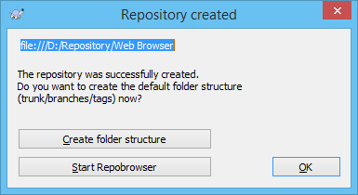
Рисунок 4 – Успешное завершение создания репозитория

Посмотрите на содержимое данной папки. Если в ней нет папок trunk, branches, tags – создайте их самостоятельно (назначение этих папок было описано в пункте 1.2) . Таким образом, после выполнения данных действий, папка D:/Repository/Web Browser должна принять вид, представленный на рисунке 5.
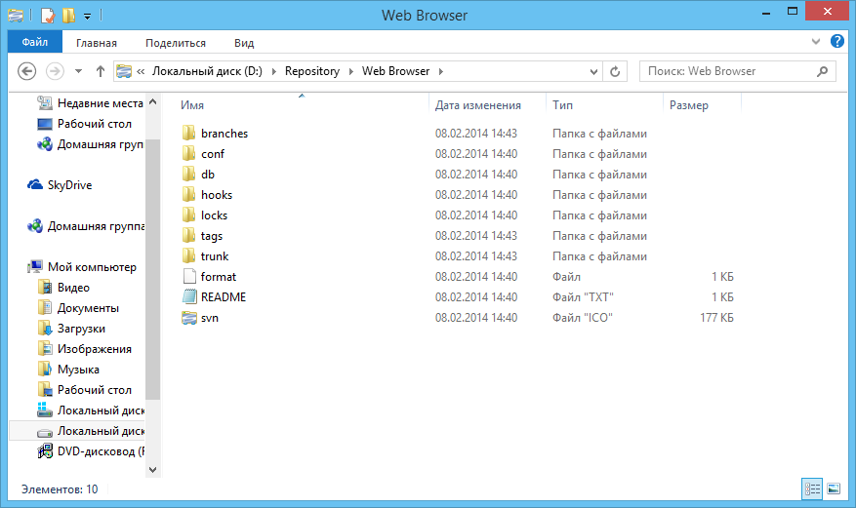
Рисунок 5 – Содержимое папки D:/Repository/Web Browser

Перейдите в папку, которую Вы сохранили проект. Если Вы сделали так же, как это показано на скриншоте, то это папка D:/VisualProjects. В ней Вы увидите папку, имя которой совпадает с названием разрабатываемого проекта. В данном случае, это Web Browser. Нажмите на этой папке правой копкой мыши. В контекстом меню выберите пункт TortoiseSVN => Import (рисунок 6).
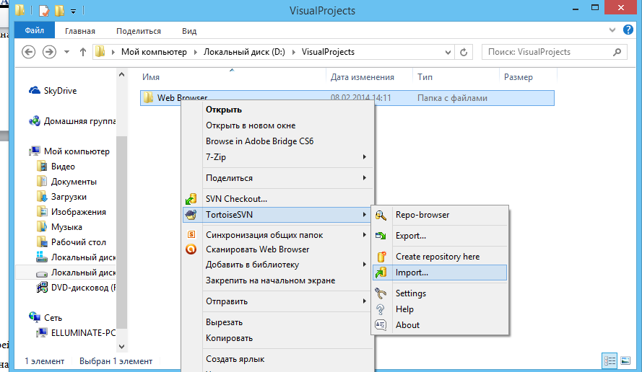
Рисунок 6 – Импорт файлов проекта в репозиторий

После этого Вы увидите окно, изображенное на риснуке 7. Убедитесь, что путь (поле URL of repository на рисунке 7) совпадает с папкой, в которой Вы создали пустой репозиторий и включает папку trunk (основная версия Вашего проекта). Если это не так – просто допишите путь вручную. Если Вы создавали папки в тех же местах, как это указано в этом руководстве, то путь должен быть таким же, как на рисунке 7 (file:///D:/Repository/Web Browser/trunk). После этого нажмите OK.

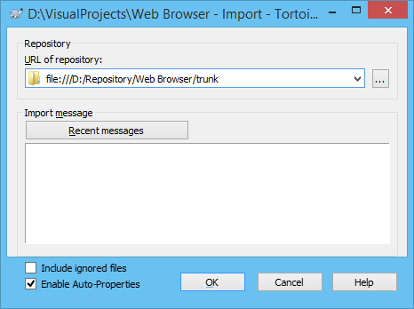
Рисунок 7 – Импорт файлов проекта в репозиторий
Теперь Вы увидите окно, изображенное на рисунке 8, которое сообщает Вам, о том, что импорт файлов завершен, проекту присвоена ревизия. Нажмите OK.
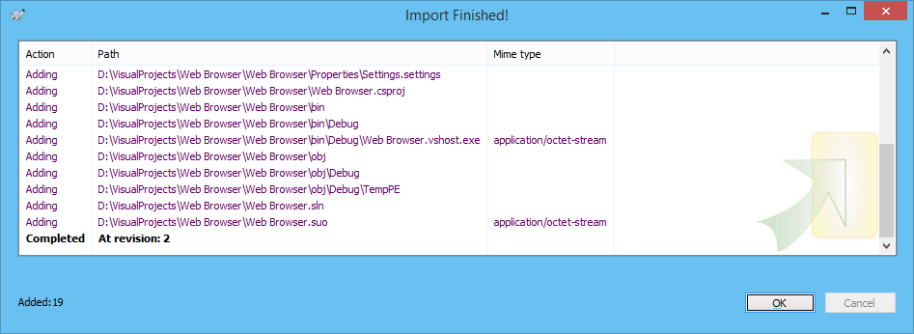
Рисунок 8 – Результат импорта файлов в репозиторий
Снова кликните по Вашей папке с проектом Web Browser правой кнопкой мыши и выберите пункт SVN Checkout (рисунок 9). Назначение операции checkout описано в пункте 1.2 – сделав его, вы превратите файлы своего проекта в рабочую копию системы контроля версий, заменив их файлами, находящимися под версионным контролем в репозитории.
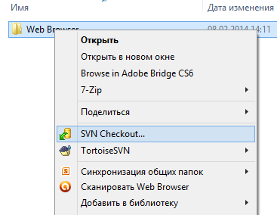
Рисунок 9 – Выбор пункта Checkout
Вы увидите окно, изображенное на рисунке 10.
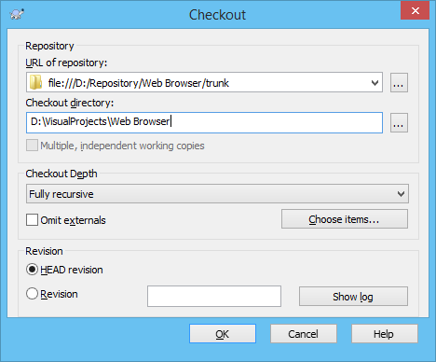
Рисунок 10 – Настройки для совершения checkout
Поле URL of repository указывает откуда будут выбраны файлы для checkout – расположение репозитория, который Вы создавали ранее. Поле checkout directory – путь, куда будет произведен checkout – папка, где хранится Ваш проект. Убедитесь, что все пути прописаны корректно. После этого нажмите кнопку OK. Вы увидите окно, изображенное на рисунке 11.
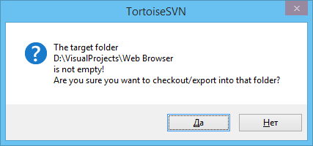
Рисунок 11 – Предупреждение о замене файлов
В этом окне сообщается, что целевая директория с Вашим проектом не пуста и файлы в ней будут заменены файлами из репозитория. Так как на данный момент в репозитории находится актуальная версия проекта, замена файлов не приведет к нежелательным последствиям. Нажмите кнопку Да.
Вы увидите окно, изображенное на рисунке 12.
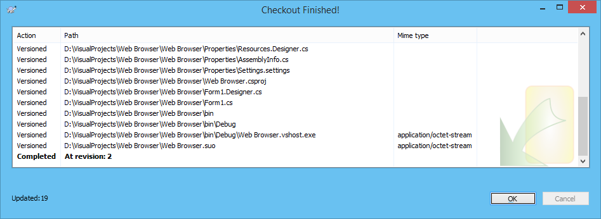
Рисунок 12 – Результат проведения checkout
В нем сообщается, что операция завершена, а файлы проекта были помещены под версионный контроль, нажмите кнопку Ок.
Теперь все готово для создания приложения. Зайдите в среду MS Visual Studio. Выберите в верхнем меню пункт VisualSVN => Set Working Copy Root (рисунок 13).
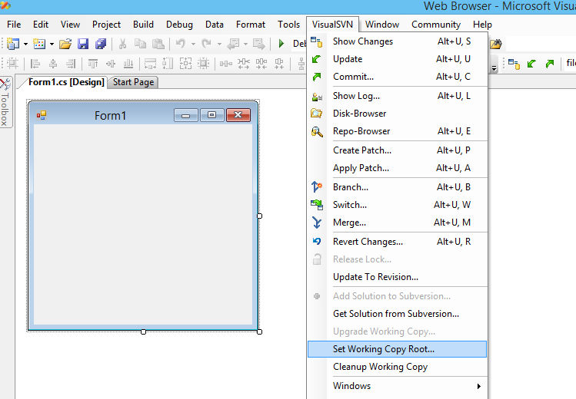
Рисунок 13 – Выбор корневой директории рабочей копии
Вы увидите окно, изображенное на рисунке 14.
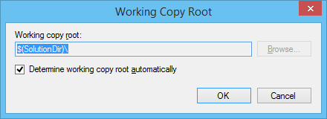
Рисунок 14 – Установка пути рабочей копии
В нем уже указан путь к корневой папке проекта, что соответствует расположению Вашей рабочей копии (Вы делали checkout именно в эту папку). Просто нажмите Ok.
С этого момента среда MS Visual Studio знает, что данный проект находится под версионным контролем.
Теперь сделайте Ваш первый commit (назначение операции описано в пункте 1.2) – после этого Вы сможете отследить все изменения, внесенные с момента начала работы над проектом. Для этого существует три способа (рисунок 15).
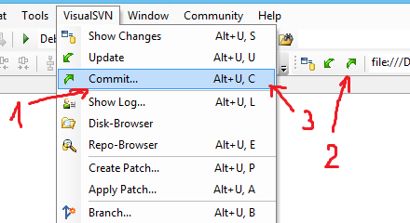
Рисунок 15 – Способы совершения commit
После этого Вы увидите окно, изображенное на рисунке 16.
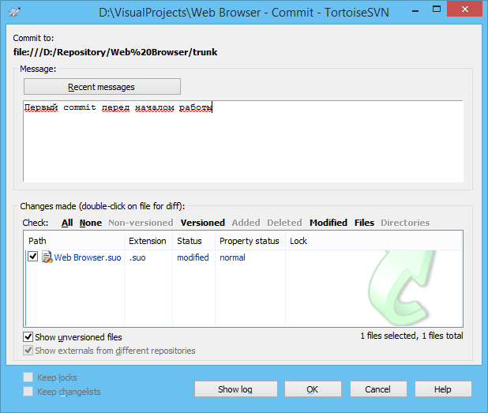
Рисунок 16 – Окно совершения commit
В верхнем окне можно написать описание commit – его цель, список внесенных изменений и т.д. Это позволит быстро найти нужный. В нижнем окне список файлов, которые были изменены и которые будут отправлены в репозиторий с присвоением нового номера ревизии. Введите описание и нажмите кнопку Ok. Вы увидите сообщение о завершении commit (рисунок 17).
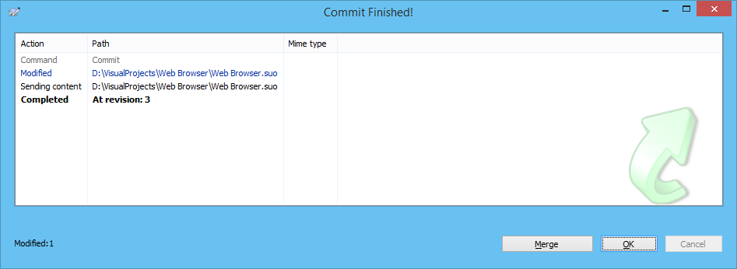
Рисунок 17 – Завершение commit
Здесь видно, что проект получил новую ревизию (в данном случае – 3) и количество модифицированных файлов – в данном случае такой файл один. Нажмите Ok и вернитесь в среду MS Visual Studio. Нажмите левой кнопкой на форме, потом правой кнопкой мыши щелкните на пустой области, выберите пункт Properties. Справа Вы увидите окошко Properties, отвечающее за свойства выделенного объекта. Измените свойство Text с «Form 1» на «Веб-обозреватель», в результате название формы изменится. Найдите свойство Name (в самом верху списка свойств) и измените его на MainForm. После этого сделайте commit, указав в его описании, что Вы изменили надпись и имя формы.
Теперь выберите пункт верхнего меню VisualSVN => Show log (рисунок 18).
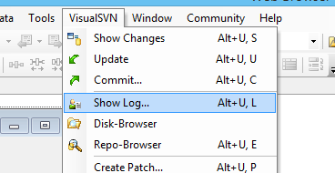
Рисунок 18 – Пункт меню Show log
Вы увидите окно, в котором можно проследить кто сделал определенный commit, время, когда это произошло, какова цель этого действия и так далее (рисунок 19).
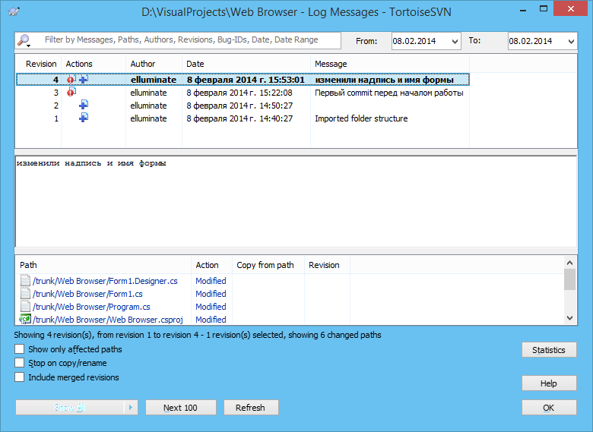
Рисунок 19 – История системы контроля версий
Закройте это окно и вернитесь в Visual Studio.
Сделайте видимой панель инструментов (Toolbox), нажав на ее значок в левой части окна (рисунок 20).
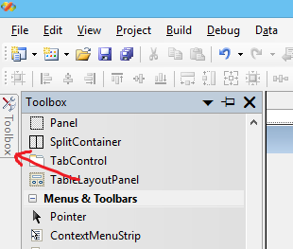
Рисунок 20 – Панель инструментов
Найдите компонент MenuStrip в группе Menus & Toolbars и перетащите его на форму. Щелкните внутри поля Type Here и введите текст «Навигация» (рисунок 21).
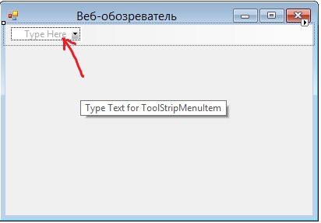
Рисунок 21 – Ввод имени меню
Действую аналогично, достигните результата, изображенного на рисунке 22.
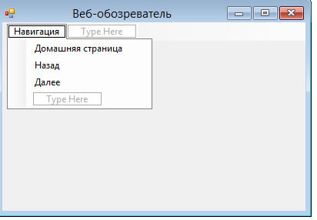
Рисунок 21 – Желаемый вид меню
После этого сделайте еще один commit, указав в описании «Добавили верхнее меню».
Теперь Ваш лог должен содержать информацию, отображенную на рисунке 22.
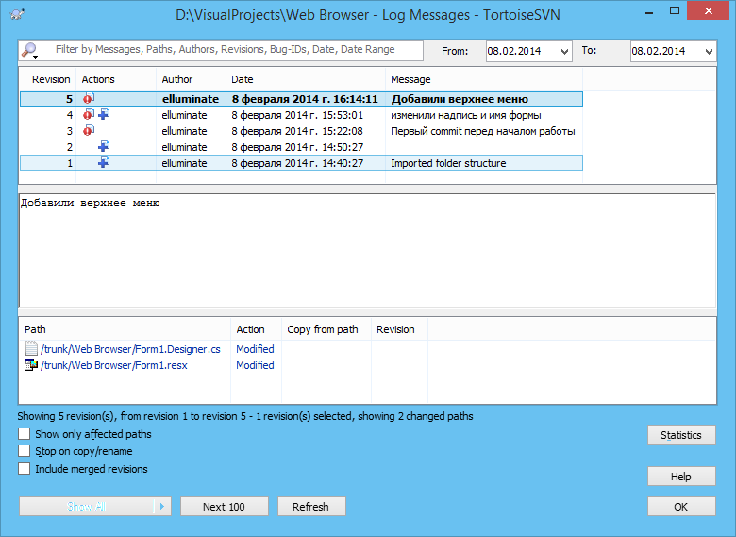
Рисунок 22 – Лог после проведения предыдущих операций
Теперь, действуя аналогично как при добавлении меню, добавьте кнопку. Измените в свойствах этой кнопки свойство Текст на «Перейти», а свойство Имя на «goButton». Сделайте commit с описанием «Добавили кнопку Перейти».
Теперь добавьте элемент ComboBox, как показано на рисунке 23.
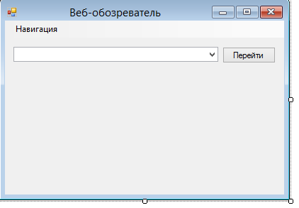
Рисунок 23 – Добавление элемента ComboBox
Перейдите в свойства Вашего компонента ComboBox, кликнув по нему правой кнопку и выбрав пункт меню Properties. Найдите свойство Items, кликните по расположенной на нем кнопке с многоточием и заполните появившееся окно закладками веб-сайтов так, как изображено на рисунке 24 (каждая закладка с новой строки).
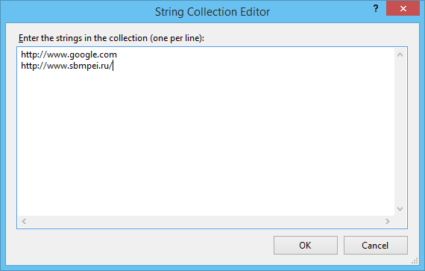
Рисунок 24 – Заполнение закладок
Снова сделайте commit, указав в описании, что был добавлен и заполнен элемент комбобокс с закладками для браузера.
Теперь найдите и разместите компонент WebBrowser как показано на рисунке 25.
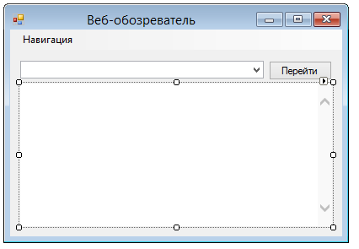
Рисунок 25 – Добавление компонента WebBrowser
Сделайте commit с соответсвующим описанием.
Удалите компоненты ComboBox, Button и WebBrowser, выделив их и нажав кнопку Delete. Сделайте commit, указав, что удалили данные компоненты.
Откройте лог системы контроля версий (Верхнее меню – VisualSVN => Show log), найдите в списке Ваших commit тот, который был сделан после добавления компонента WebBrowser. Нажмите на нем правой кнопкой и выберите пункт меню Revert to this revision – рисунок 26 (назначение действия описано в пункте 1.2).
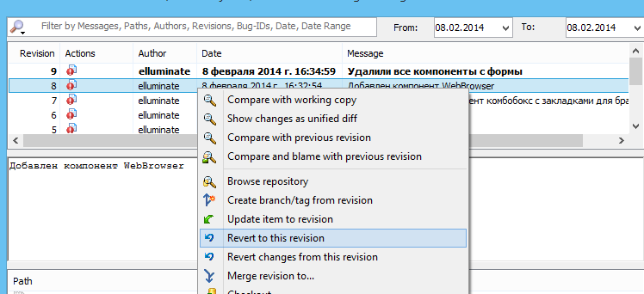
Рисунок 26 – Выполнение revert
Подтвердите Ваши действия в появившемся окне. Как видите, компоненты вернулись на прежнее место. Это может быть полезно, если Вам нужно отменить сделанные изменения, а стандартными средствами (например, Ctrl+Z), этого сделать уже нельзя. Снова сделайте commit, указав, что возвращаете компоненты на место.
Теперь дважды щелкните по кнопке Перейти. Вы окажетесь в редакторе кода, курсор будет находиться внутри обработчика нажатия данной кнопки. Вставьте внутрь следующий код:
webBrowser1.Navigate(new Uri(comboBox1.SelectedItem.ToString()));
или, чтобы можно было вводит любой адрес, а не только из списка:
webBrowser1.Navigate("http://" + comboBox1.Text);

Этот код берет текущий выделенный элемент из элемента управления ComboBox (строку с URL-адресом веб-узла) и передает его в метод веб-обозревателя Navigate. Метод Navigate загружает и отображает содержимое указанной веб-страницы.
Сохранитесь и снова сделайте commit. Вернитесь в режим отображения формы и дважды щелкните на пункте верхнего меню «Домашняя страница». Вы снова окажетесь в редакторе кода. Вставьте для обработки этого пункта меню следующий код:
webBrowser1.GoHome();
Для двух других пунктов меню вставьте соответственно следующие строки – для первого:
webBrowser1.GoHome();
для второго:
webBrowser1.GoBack();

Вернитесь в режим дизайна, выделите форму и перейдите на вкладку события (рисунок 27).
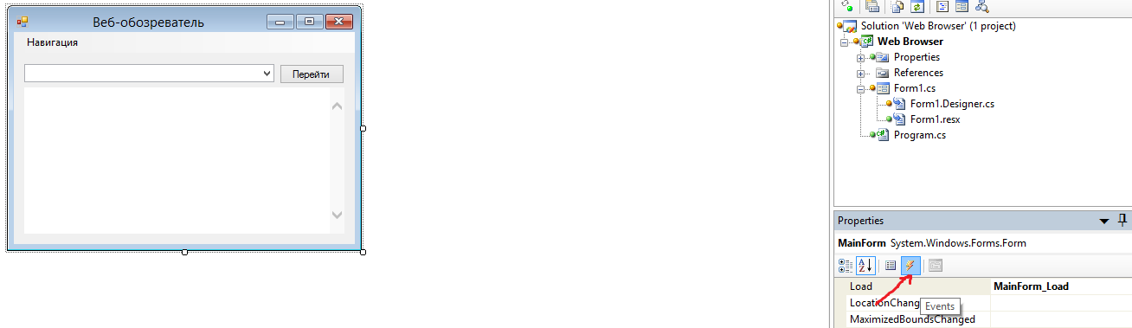
Рисунок 27 – Вкладка События
Дважды щелкните на событии Load и вставьте внутрь обработчика следующий код:
comboBox1.SelectedIndex = 0;
webBrowser1.GoHome();
В результате элемент управления WebBrowser отобразит домашнюю страницу по умолчанию и будет присвоено начальное значение элементу управления ComboBox.
Снова сделайте commit с указанием, что был создан обработчик загрузки формы.
Теперь нажмите клавишу F5 и вы увидите, что Ваш браузер работает.
Снова откройте обработчик события Load допишите после строк comboBox1.SelectedIndex = 0;
webBrowser1.GoHome();
следующие строки:
DialogResult result = MessageBox.Show("Вам нравится этот браузер?", "Наш браузер", MessageBoxButtons.YesNo, MessageBoxIcon.Question);

if (result == DialogResult.No)
{
MessageBox.Show("Мы будем исправляться");
}

if (result == DialogResult.Yes)
{
MessageBox.Show("Спасибо!");
}
this.Close();
Сохранитесь и сделайте commit, указав, что мы добавили сообщение. После этого снова нажмите F5. Приложение перестало работать – оно закрывается. Зайдите в лог системы контроля версий (VisualSVN – Show log). Найдите commit, после которого приложение перестало рабоать. Нажмите на нем правой кнопкой и выберите пункт Compare changes as unified diff (рисунок 28).
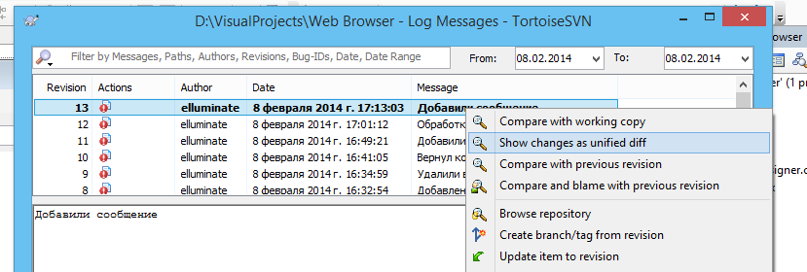
Рисунок 28 – Показ изменений
Вы увидите редактор, в котором красным показаны строки, которые были удалены в данном коммите, зеленым – которые были добавлены. Пролистайте в самый низ и Вы увидите участок кода зеленого цвета, который Вы добавили на предыдущем шаге. Именно после этого приложение стало закрываться. В данном случае очевидно, где находятся приведшие к этому изменения. Но в условиях программирования реальных задач отследить изменения в исходном коде без системы контроля версий становится крайне сложной задачей. Обнаружив место, в котором были сделаны изменения, можно проанализировать их (рисунок 29).
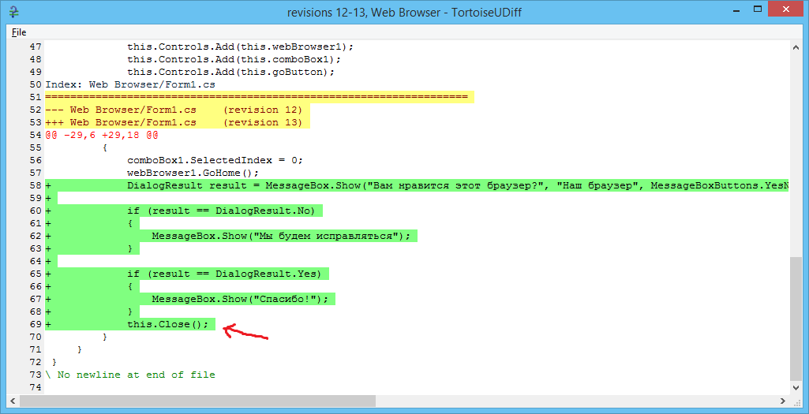
Рисунок 29 – Изменения в ревизии
В данном случае очевидно, что к закрытию программы приводит строка this.Close(). Но в реальных условиях причины гораздо сложнее. Если причину обнаружить не удалось, то восстановить работоспособность программы можно следующим образом: открыть лог системы контроля версий, выбрать последний commit, когда система приложение работало корректно и выполнить revert, нажав на нем правой кнопки мыши и выбрал пункт меню Revert to this revision, что уже было показано ранее в данном руководстве. После совершения этих действия работоспособность приложения восстановлена.
В данной работе была освещена лишь малая часть от возможностей системы контроля версий, в частности Sunversion. Большинство возможностей проявляются при сетевом варианте работы SVN, при командном взаимодействии. Здесь были показаны возможности по ведению лога разработки, возможностям восстановления работоспособности, отслеживанию изменений, откате случайных нежелательных действий. Данная система предоставляет возможность координации совместного программирования, слияния версий программных продуктов, разработанных разными программистами и многое другое.

ЛАБОРАТОРНАЯ РАБОТА № 3
Работа с массивами

1.6 Массивы в C#. Цикл foreach

Массивы в C# несколько отличаются от других C-подобных языков. В языке C# массивы являются объектами, а не просто смежными адресуемыми областями памяти, как в C и C++. Объект Array является абстрактным базовым типом для всех типов массивов.
Пример первый:
...
int[] k; //объявление одномерного массива с именем k
k=new int [3]; // и определение объявленнго массив из 3-х целых элементов
k[0]=-5; k[1]=4; k[2]=55; //присвоение значений элементам массива
//Вывод третьего элемента массива
Console.WriteLine(k[2].ToString()); //нумерация элементов начинается с нуля
...
Смысл приведенного фрагмента ясен из комментариев. Обратите внимание на некоторые особенности. Во-первых, массив определяется именно как
int[] k;
а не как один из следующих вариантов:
int k[]; //Неверно!
int k[3]; //Неверно!
int[3] k; //Неверно!
Во-вторых, так как массив представляет из себя ссылочный объект, то для создания массива необходима строка
k=new int [3];
Именно в ней мы и определяем размер массива. Хотя, вообще говоря, возможны конструкции вида
int[] k = new int [3];
Элементы массива можно задавать сразу при объявлении. Вот пример:
int[] k = {-5, 4, 55};
Разумеется, приведенные конструкции применимы не только к типу int и не только к массиву размера 3.
В C#, как и в C/C++, нумерация элементов массива идет с нуля. Таким образом в нашем примере начальный элемент массива - это k[0], а последний - k[2]. Элемента k[3], разумеется, нет.
Теперь переходим к многомерным массивам. Вот так задается двумерный массив:
int[,] k = new int [2,3];
Обратите внимание, что пара квадратных скобок только одна. Естественно, что в нашем примере у массива 6 (=2*3) элементов (k[0,0] - первый, k[1,2] - последний).
Аналогично мы можем задавать многомерные массивы. Вот пример трехмерного массива:
int[,,] k = new int [10,10,10];
А вот так можно сразу инициализировать многомерные массивы:
int[,] k = {{2,-2},{3,-22},{0,4}};

Приведенные выше примеры многомерных массивов называются прямоугольными. Если их представить в виде таблицы (в двумерном случае), то массив будет представлять из себя прямоугольник.
Наряду с прямоугольными массивами существуют так называемые ступенчатые. Вот пример:
//Объявляем 2-мерный ступенчатый массив
Int [][ ] k = new int [2][ ];
//Объявляем 0-й элемент нашего ступенчатого массива
//Это опять массив и в нем 3 элемента
k[0]=new int[3];
//Объявляем 1-й элемент нашего ступенчатого массива
//Это опять массив и в нем 4 элемента
k[1]=new int[4];
k[1][3]=22; //записываем 22 в последний элемент массива
...
У ступенчатых массивов задается несколько пар квадратных скобок (столько, сколько размерность у массива). И точно так же мы что-нибудь делаем с элементами массива - записываем, читаем и т. п.
Самая важная и интересная возможность у ступенчатых массивов - это их "непрямоугольность". Так, в приведенном выше примере в первой "строке" массива k три целых числа, а во второй - четыре. Часто это оказывается очень к месту.
Рассмотрим применение цикла foreach:

int[] m = { -5, 4, 10 };
int sum = 0;
foreach (int i in m)
{
sum += i;
}

В данном примере мы суммируем все элементы массива m, записывая сумму в sum. В приведенном примере цикл перебирает все элементы массива m. На это нам указывает строка:

foreach(int i in m){...

которая интерпретируется так: для каждого целого числа из массива m делаем что-то там. Если бы элементами массива были бы не целые, а, скажем, вещественные, то надо было бы записать:

foreach(double i in m){...

- то есть пишется именно тип элементов массива.

1.6 Функции класса System.Array
Массивы в C# основаны на классе System.Array. Методы и свойства данного класса приведены в таблице 3
Таблица 3 Методы и свойства класса System.Array
Элемент | Вид | Описание
Length | Свойство | Количество элементов массива (по всем размерностям)
Rank | Свойство | Количество размерностей массива
BinarySearch | Статический метод | Двоичный поиск в отсортированном массиве
Clear | Статический метод | Присваивание элементам массива значений по умолчанию
Copy | Статический метод | Копирование заданного диапазона элементов одного массива в другой массив
CopyTo | Метод | Копирование всех элементов текущего одномерного массива в другой одномерный массив
GetValue | Метод | Получение значения элемента массива
IndexOf | Статический метод | Поиск первого вхождения элемента в одномерный массив
LastIndexOf | Статический метод | Поиск последнего вхождения элемента в одномерный массив
Reverse | Статический метод | Изменение порядка следования элементов на обратный
SetValue | Метод | Установка значения элемента массива
Sort | Статический метод | Упорядочение элементов одномерного массива
Пример преобразований одномерного массива с использованием методов класса System.Array:
using System;
namespace test
{class Test
{static void Main(string[] args)
{//Объявление массива и его инициализация:
int[] num = { 4, -5, 2, 0, 23 };

Console.Title = "Одномерные массивы";
Console.BackgroundColor = ConsoleColor.Blue;
Console.ForegroundColor = ConsoleColor.Cyan; Console.Clear();

//Вывод массива:
Console.Write("Исходный массив ");
foreach (int num_i in num) Console.Write(" " + num_i.ToString());
//Переворачиваем массив:
Console.Write("\n\nПеревернутый массив ");
Array.Reverse(num);
foreach (int num_i in num) Console.Write(" " + num_i.ToString());
//Сортируем массив:
Array.Sort(num);
Console.Write("\n\nОтсортированный массив");
foreach (int num_i in num) Console.Write(" " + num_i.ToString());
//Обнуляем массив.
Array.Clear(num, 0, 5);
Console.Write("\n\nОбнуленный массив ");
foreach (int num_i in num) Console.Write(" " + num_i.ToString());
Console.Write("\n\n");
}
}
}
Тут мы используем статические методы класса Array для сортировки, переворачивания и очистки массива. Разумеется, эти методы не единственные. В классе Array есть, например, еще встроенный статический метод IndexOf предназначенный для поиска элемента в массиве. Этот метод возвращает индекс искомого элемента (нумерация с нуля). Если такого элемента нет, то возвращается -1. Вот пример его использования:
int k=-5;
Console.WriteLine("Число {0} на {1} месте.", k, Array.IndexOf(num, k)+1);
Обратите внимание, что эти методы действуют для встроенных типов (в нашем примере массив был типа int). Для пользовательских типов данных их применение тоже возможно, но для этого на приложить некоторые дополнительные усилия. Как видите, с массивами в C# можно автоматически делать много чего полезного. В Visual C++, например, такого удобства не было.
Пример ввода и вывода двумерного целочисленного массива:

static void Main(string[] args)
{ int[,] A = new int[11,11]; // объявление двумерного массива
int n,m,i, j;

Console.Title = "Двумерные массивы";
Console.BackgroundColor = ConsoleColor.Blue;
Console.ForegroundColor = ConsoleColor.Cyan; Console.Clear();

Console.Write(" Ввод исходного массива \n");
Console.Write(" число строк n = ");n=Int32.Parse(Console.ReadLine());
Console.Write("число столбцов m = ");m=Int32.Parse(Console.ReadLine());
//Вввод массива:
for(i=0;i<n;i++)
for (j = 0; j < m; j++)
{ Console.Write("A[{0} {1}] = ", i, j);
A[i,j] = Int32.Parse(Console.ReadLine());
}
Console.Write("\n\n");
//Вывод массива:
Console.Write("Введен массив:\n\n");
for (i = 0; i < n; i++)
{for (j = 0; j < m; j++)
Console.Write(" {0} ", A[i, j]);
Console.WriteLine();
}
Console.Write("\n\n");

}

Индивидуальные задания
Разработать блок-схемы и программы для следующих двух заданий (для одномерных и двумерных массивов). В программах предусмотреть обработку возможных исключений. Остальные требования – см. задание к л/р № 1.

Задание по одномерным массивам
Вариант 1
В одномерном массиве, состоящем из п вещественных элементов, вычислить
- сумму отрицательных элементов массива;
- произведение элементов массива, расположенных между максимальным и минимальным элементами.
Упорядочить элементы массива по возрастанию.
_____________________________________________________________________
Вариант 2
В одномерном массиве, состоящем из п вещественных элементов, вычислить
- сумму положительных элементов массива;
- произведение элементов массива, расположенных между максимальным по модулю и минимальным по модулю элементами.
Упорядочить элементы массива по убыванию.
_____________________________________________________________________
Вариант 3
В одномерном массиве, состоящем из п целочисленных элементов, вычислить:
- произведение элементов массива с четными номерами;
- сумму элементов массива, расположенных между первым и последним нулевыми элементами.
Преобразовать массив таким образом, чтобы сначала располагались все положительные элементы, а потом — все отрицательные (элементы, равные нулю, считать положительными).
_____________________________________________________________________
Вариант 4
В одномерном массиве, состоящем из п вещественных элементов, вычислить:
- сумму элементов массива с нечетными номерами;
- сумму элементов массива, расположенных между первым и последним отрицательными элементами.
Сжать массив, удалив из него все элементы, модуль которых не превышает единицу. Освободившиеся в конце массива элементы заполнить нулями.
_____________________________________________________________________
Вариант 5
В одномерном массиве, состоящем из п вещественных элементов, вычислить:
- максимальный элемент массива;
- сумму элементов массива, расположенных до последнего положительного элемента.
Сжать массив, удалив из него все элементы, модуль которых находится в интервале [а, b]. Освободившиеся в конце массива элементы заполнить нулями.
_____________________________________________________________________
Вариант 6
В одномерном массиве, состоящем из п вещественных элементов, вычислить:
- минимальный элемент массива;
- сумму элементов массива, расположенных между первым и последним положительными элементами.
Преобразовать массив таким образом, чтобы сначала располагались все элементы, равные нулю, а потом — все остальные.
_____________________________________________________________________
Вариант 7
В одномерном массиве, состоящем из п целочисленных элементов, вычислить:
- номер максимального элемента массива;
- произведение элементов массива, расположенных между первым и вторым нулевыми элементами.
Преобразовать массив таким образом, чтобы в первой его половине располагались элементы, стоявшие в нечетных позициях, а во второй половине — элементы, стоявшие в четных позициях.

_____________________________________________________________________
Вариант 8

В одномерном массиве, состоящем из п вещественных элементов, вычислить
- номер минимального элемента массива;
- сумму элементов массива, расположенных между первым и вторым отрицательными элементами.
Преобразовать массив таким образом, чтобы сначала располагались все элементы, модуль которых не превышает единицу, а потом — все остальные.

_____________________________________________________________________
Вариант 9

В одномерном массиве, состоящем из п вещественных элементов, вычислить:
- максимальный по модулю элемент массива;
- сумму элементов массива, расположенных между первым и вторым положительными элементами.
Преобразовать массив таким образом, чтобы элементы, равные нулю, располагались после всех остальных.

_____________________________________________________________________
Вариант 10

В одномерном массиве, состоящем из и целочисленных элементов, вычислить:
- минимальный по модулю элемент массива;
- сумму модулей элементов массива, расположенных после первого элемента равного нулю.
Преобразовать массив таким образом, чтобы в первой его половине располагались элементы, стоявшие в четных позициях, а во второй половине — элементы, стоявшие в нечетных позициях.

_____________________________________________________________________
Вариант 11

В одномерном массиве, состоящем из п вещественных элементов, вычислить:
- номер минимального по модулю элемента массива;
- сумму модулей элементов массива, расположенных после первого отрицательного элемента.
Сжать массив, удалив из него все элементы, величина которых находится в интервале [а, b]. Освободившиеся в конце массива элементы заполнить нулями.
_____________________________________________________________________
Вариант 12
В одномерном массиве, состоящем из п вещественных элементов, вычислить
- номер максимального по модулю элемента массива;
- сумму элементов массива, расположенных после первого положительного элемента.
Преобразовать массив таким образом, чтобы сначала располагались все элементы, целая часть которых лежит в интервале [а, b], а потом — все остальные.

_____________________________________________________________________
Вариант 13

В одномерном массиве, состоящем из п вещественных элементов, вычислить:
- количество элементов массива, лежащих в диапазоне от А до В;
- сумму элементов массива, расположенных после максимального элемента.
Упорядочить элементы массива по убыванию модулей.
_____________________________________________________________________
Вариант 14

В одномерном массиве, состоящем из п вещественных элементов, вычислить:
- количество элементов массива, равных нулю;
- сумму элементов массива, расположенных после минимального элемента.
Упорядочить элементы массива по возрастанию модулей.

_____________________________________________________________________
Вариант 15

В одномерном массиве, состоящем из п вещественных элементов, вычислить:
- количество элементов массива, больших С;
- произведение элементов массива, расположенных после максимального по модулю элемента.
Преобразовать массив таким образом, чтобы сначала располагались все отрицательные элементы, а потом — все положительные (элементы, равные нулю, считать положительными).

_____________________________________________________________________
Вариант 16

В одномерном массиве, состоящем из п вещественных элементов, вычислить:
- количество отрицательных элементов массива;
- сумму модулей элементов массива, расположенных после минимального по модулю элемента.
Заменить все отрицательные элементы массива их квадратами и упорядочить элементы массива по возрастанию.

_____________________________________________________________________
Вариант 17

В одномерном массиве, состоящем из п целочисленных элементов, вычислить:
- количество положительных элементов массива;
- сумму элементов массива, расположенных после последнего элемента, равного нулю.
Преобразовать массив таким образом, чтобы сначала располагались все элементы, целая часть которых не превышает единицу, а потом — все остальные.

_____________________________________________________________________
Вариант 18

В одномерном массиве, состоящем из п вещественных элементов, вычислить:
- количество элементов массива, меньших С;
- сумму целых частей элементов массива, расположенных после последнего отрицательного элемента.
Преобразовать массив таким образом, чтобы сначала располагались все элементы, отличающиеся от максимального не более чем на 20%, а потом — все остальные.

_____________________________________________________________________
Вариант 19

В одномерном массиве, состоящем из п вещественных элементов, вычислит
- произведение отрицательных элементов массива;
- сумму положительных элементов массива, расположенных до максимального элемента.
Изменить порядок следования элементов в массиве на обратный.
_____________________________________________________________________
Вариант 20
В одномерном массиве, состоящем из п вещественных элементов, вычислить:
- произведение положительных элементов массива;
- сумму элементов массива, расположенных до минимального элемента.
Упорядочить по возрастанию отдельно элементы, стоящие на четных местах
и элементы, стоящие на нечетных местах.

Задание по двумерным массивам

Вариант 1. Дана целочисленная прямоугольная матрица. Определить:
- количество строк, не содержащих ни одного нулевого элемента;
- максимальное из чисел, встречающихся в заданной матрице более одного раза.

_____________________________________________________________________
Вариант 2. Дана целочисленная прямоугольная матрица. Определить количество столбцов, не содержащих ни одного нулевого элемента.
Характеристикой строки целочисленной матрицы назовем сумму ее положительных четных элементов. Переставляя строки заданной матрицы, расположить их в соответствии с ростом характеристик.

_____________________________________________________________________
Вариант 3. Дана целочисленная прямоугольная матрица. Определить:
- количество столбцов, содержащих хотя бы один нулевой элемент;
- номер строки, в которой находится самая длинная серия одинаковых элементов.
_____________________________________________________________________
Вариант 4. Дана целочисленная квадратная матрица. Определить:
- произведение элементов в тех строках, которые не содержат отрицательных элементов;
- максимум среди сумм элементов диагоналей, параллельных главной диагонали матрицы.
____________________________________________________________________
Вариант 5. Дана целочисленная квадратная матрица. Определить:
- сумму элементов в тех столбцах, которые не содержат отрицательных элементов;
- минимум среди сумм модулей элементов диагоналей, параллельных побочной диагонали матрицы.

_____________________________________________________________________
Вариант 6. Дана целочисленная прямоугольная матрица. Определить:
- сумму элементов в тех строках, которые содержат хотя бы один отрицательный элемент;
- номера строк и столбцов всех седловых точек матрицы.
ПРИМЕЧАНИЕ Матрица А имеет седловую точку A_{ij} , если A_{ij} является минимальным элементом в i-й строке и максимальным — в j-м столбце.

_____________________________________________________________________
Вариант 7. Для заданной матрицы размером 8x8 найти такие к, при которых k-я строка матрицы совпадает с k-м столбцом.
Найти сумму элементов в тех строках, которые содержат хотя бы один отрицательный элемент.

_____________________________________________________________________
Вариант 8. Характеристикой столбца целочисленной матрицы назовем сумму модулей его отрицательных нечетных элементов. Переставляя столбцы заданной матрицы, расположить их в соответствии с ростом характеристик.
Найти сумму элементов в тех столбцах, которые содержат хотя бы один отрицательный элемент.

_____________________________________________________________________
Вариант 9. Соседями элемента A_{ij} в матрице назовем элементы A_{kl}, где i - 1 < k < i + 1,
j- 1 < l <j + 1, (k, l) ≠ (i,j). Операция сглаживания матрицы дает новую матрицу того же размера, каждый элемент которой получается как среднее арифметическое имеющихся соседей соответствующего элемента исходной матрицы. Построить результат сглаживания заданной вещественной матрицы размером 10 х 10.
В сглаженной матрице найти сумму модулей элементов, расположенных ниже главной диагонали.

_____________________________________________________________________
Вариант 10. Элемент матрицы называется локальным минимумом, если он строго меньше всех имеющихся у него соседей (определение соседних элементов см. в варианте 9). Подсчитать количество локальных минимумов заданной матрицы размером 10 х 10.
Найти сумму модулей элементов, расположенных выше главной диагонали.

_____________________________________________________________________
Вариант 11. Коэффициенты системы линейных уравнений заданы в виде прямоугольной матрицы. С помощью допустимых преобразований привести систему к треугольному виду.
Найти количество строк, среднее арифметическое элементов которых меньше заданной величины.

_____________________________________________________________________
Вариант 12. Уплотнить заданную матрицу, удаляя из нее строки и столбцы, заполненные нулями.
Найти номер первой из строк, содержащих хотя бы один положительный элемент.

_____________________________________________________________________
Вариант 13. Осуществить циклический сдвиг элементов прямоугольной матрицы на п элементов вправо или вниз (в зависимости от введенного режима), п может бьть больше количества элементов в строке или столбце.

_____________________________________________________________________
Вариант 14. Осуществить циклический сдвиг элементов квадратной матрицы размером М х N вправо на k элементов таким образом: элементы первой строки сдвигаются в последний столбец сверху вниз, из него — в последнюю строку справа налево, и: нее — в первый столбец снизу вверх, из него — в первую строку; для остальных: элементов — аналогично.

_____________________________________________________________________
Вариант 15. Дана целочисленная прямоугольная матрица. Определить номер первого из столбцов, содержащих хотя бы один нулевой элемент.
Характеристикой строки целочисленной матрицы назовем сумму ее отрицательных четных элементов. Переставляя строки заданной матрицы, расположить их в соответствии с убыванием характеристик.

_____________________________________________________________________
Вариант 16. Упорядочить строки целочисленной прямоугольной матрицы по возрастанию количества одинаковых элементов в каждой строке.
Найти номер первого из столбцов, не содержащих ни одного отрицательного элемента.

_____________________________________________________________________
Вариант 17. Путем перестановки элементов квадратной вещественной матрицы добиться того, чтобы ее максимальный элемент находился в левом верхнем углу, следующий по величине — в позиции (2, 2), следующий по величине — в позиции (3, 3) и т. д., заполнив таким образом всю главную диагональ.
Найти номер первой из строк, не содержащих ни одного положительного элемента.

_____________________________________________________________________
Вариант 18. Дана целочисленная прямоугольная матрица. Определить:
- количество строк, содержащих хотя бы один нулевой элемент;
- номер столбца, в котором находится самая длинная серия одинаковых элементов.

_____________________________________________________________________
Вариант 19. Дана целочисленная квадратная матрица. Определить:
- сумму элементов в тех строках, которые не содержат отрицательных элементов;
- минимум среди сумм элементов диагоналей, параллельных главной диагонали матрицы.

_____________________________________________________________________
Вариант 20. Дана целочисленная прямоугольная матрица. Определить:
- количество отрицательных элементов в тех строках, которые содержат хотя бы один нулевой элемент;
- номера строк и столбцов всех седловых точек матрицы.
ПРИМЕЧАНИЕ Матрица А имеет седловую точку A_{ij}, если А_{ij} является минимальным элементе в i-й строке и максимальным — в j-м столбце.

ЛАБОРАТОРНАЯ РАБОТА № 4

ОЦЕНКА ХАРАКТЕРИСТИК ПРОГРАММ НА ОСНОВЕ ЛЕКСИЧЕСКОГО АНАЛИЗА

Индивидуальное задание

Для программы обработки одномерного массива из лаб. раб. № 2 выполнить лексический анализ.

1.1 Теоретическое введение. Метрики Холстеда

Рассмотрим лексический анализ программы с использованием метрик Холстеда (см. книгу Б.В. Черникова и Б.Е. Поклонова «Оценка качества программного обеспечения»). Метрики Холстеда позволяют контролировать процесс разработки программных средств, благодаря тому, что если заранее определить их длину, то можно выходить на эту заданную длину модулей при проектировании программ. Рассмотрим лексический анализ примере программы для расчета значений функции на отрезке.

1.2 Пример анализа для задачи «расчет значений функции»

Разработать программу для вычисления значений функции F:
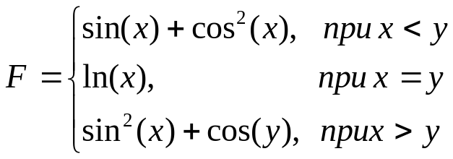

Значения аргументов функции ввести с клавиатуры. На экран монитора вывести значение функции.
Определить значения метрик Холстеда, на основе которых дать оценку качества разработанного исходного текста программы.

1.2.1 Реализация программы

Текст программы для реализации возможного решения поставленной задачи, разработанной с использованием языка программирования С#, приведен в таблице 1.
Таблица 1 Текст программы для вычисления значения функции F
Номер строки | Строки программы
1 | using System;
2 | namespace holsted
3 | {
4 | class Program
5 | {
6 | static void Main(string[] args)
7 | {
8 | double x, y, F;
9 | char check;
10 | do
11 | {
12 | Console.WriteLine("Введите значение переменной x");
13 | Console.Write("x=");
14 | x = double.Parse(Console.ReadLine());
15 | Console.WriteLine("Введите значение переменной y");
16 | Console.Write("y=");
17 | y = double.Parse(Console.ReadLine());
18 | if (x < y)
19 | F = Math.Sin(x) + Math.Cos(y) * Math.Cos(y);
20 | Else
21 | if (x == y)
22 | F = Math.Log(x);
23 | else
24 | F = Math.Sin(x) * Math.Sin(x) + Math.Cos(y);
25 | Console.WriteLine("F=" + F);
26 | Console.WriteLine("Хотите запустить программу вновь?Y/N");
27 | check = char.Parse(Console.ReadLine());
28 | } while (check == 'Y' || check == 'y');
29 | }
30 | }
31 | }

1.2.2 Словарь программы

В таблице 2 приведены операторы и операции, используемые в программе (столбец 2), а в таблице 3 – операнды. Номера строк исходной программы, где встречается каждый оператор или операция, указаны в третьем столбце. В четвертом столбце указано число повторений каждого оператора или операции в исходном тексте программы.
Для фигурных скобок, определяющих блок, приведены два номера строки. Первый определяет левую фигурную скобку, открывающую блок, а второй - закрывающую. Такая пара в словаре учитывается только один раз.

Таблица 2. Словарь операторов и операций программы
№ пп | Операторы, операции | Номера строк | Количество повторений
1 | using...; | 1 | 1
2 | namespace ... | 2 | 1
3 | class ... | 4 | 1
4 | static void... | 6 | 1
5 | double... | 8 | 1
6 | char... | 9 | 1
7 | do...while() | 10-28 | 1
8 | Console. WriteLine() | 12, 15, 25, 26 | 4
9 | Console.Write() | 13, 16 | 2
10 | ....Parse() | 14, 17,27 | 3
11 | Console. ReadLineQ | 14, 17, 27 | 3
12 | if ()...else... | 18,21 | 2
13 | Math.Sin() | 19, 24, 24 | 3
14 | Math.Cos() | 19, 19, 24 | 3
15 | Math.LogO | 22 | 1
16 | ; | 1, 8, 9, 12, 13, 14, 15, 16, 17, 19, 22, 24, 25, 26, 27, 28 | 16
17 | , | 8, 8 | 2
18 | * | 19, 24 | 2
19 | = | 14, 17, 19, 22,24,27 | 6
20 | + | 19, 24, 25 | 3
21 | < | 18 | 1
22 | = = | 21,28, 28 | 3
23 | {} | 3(31), 5(30), 7(29), 11(28) | 4
24 | () | 6, 12, 13, 14, 14, 15, 16, 17, 17, 18, 19, 19, 19,21, 22, 24, 24,24,25, 26, 27, 27, 28 | 23
25 | || | 28 | 1
26 | “ “ | 12,13,15,16,25,26 | 6
27 | ‘ ‘ | 28,28 | 2
28  n₁ = 28 | . | 12,13,14,14,15,16,17,17,19,19,19, 22,24,24,24,25,26,27,27 | 19
Всего |  |  | N ₁ =116

Словарь всех операторов в исходном тексте этой реализации программы сведен в столбце 2. В третьем столбце этой таблицы приведены номера строк исходной программы, где встречаются операторы. В последнем столбце приводится количество повторений (число вхождений) операторов в тексте программы.
Количество строк этой таблицы есть число уникальных операторов программы. Сложив значения четвертого столбца, получим общее число вхождений всех операторов (общее число всех операторов и операций, используемых в исходном тексте программы).
Проведем подробный анализ исходного текста программы в соответствии с полученной таблицей, начиная с первой позиции (первая строка программы - using System;).
Ключевое слово using представляет собой команду (инструкцию), обеспечивающую доступ к именам пространства имен System. Следовательно, команду using можно отнести к выполняемым операторам (см. таблицу 2, позиция 1). Оператор using встречается в программе всего один раз. Слово System представляет собой имя, над которым осуществляется операция using.. Таким образом, имя System заносится в таблицу словаря операндов (см. табл. 3, позиция 1). Имя System встречается в программе один раз.
Следующая строка программы namespace holsted (см. таблицу 1, строка 2) состоит из оператора namespace и операнда holsted, которые также присутствуют в тексте программы в единственном экземпляре. Оператор занесен в таблицу операторов (см. таблицу 2, позиция 2), а операнд holsted - в таблицу операндов (см. таблицу 3, позиция 2).
Строки
- class Program;
- static void MainQ;
- double x, y, F;
- char check;
также представляют собой сочетание операторов и операндов, которые встречаются в тексте один раз (см. таблицу 1, строки 4, 6 и 8), где ключевые слова class, static void, double u char представляют соответственно операции, a Program, Main, x, y, F и check - имена (операнды). Все операции попадают в словарь операторов (см. таблицу 2), а имена - в словарь операндов (см. таблицу 3).
Следующий оператор do ... while() (см. таблицу 2, строки 10-28) представляет собой инструкцию реализации циклического алгоритма, которая используется в тексте программы один раз.
Рассмотрим тело цикла (блок операторов, заключенных между ключевыми словами do ... while). Первой строкой цикла является операция вызова функции вывода строк на экран монитора Console. WriteLine().
Данная операция повторяется в тексте программы 4 раза (см. таблицу. 1, строки 12, 15,25,26). В каждом из этих случаев применения оператора вызова функции (метода) Console.WriteLine() входным параметром функции является строка (строковая константа). Значение строковой константы в каждом случае применения оператора разное:
- "Введите значение переменной х ";
- "Введите значение переменной у";
- "F = ";
- "Хотите запустить программу вновь? Y/N".
Все перечисленные константы являются операндами и заносятся в таблицу 3. Каждый из перечисленных операндов используется один раз.
Следующим по ходу выполнения программы выполняется оператор Console.Write(); вызова функции вывода символов на экран (см. таблицу 1, строки 13, 16).
Оператор используется 2 раза с разными операндами:
- "х=";
- " у=".
каждый из которых используется в программе однократно. Оператор включается в таблицу операторов, операнды - в таблицу операндов.
Следующая операция
х = double. Parse(Console.ReadLine());
включает три оператора:
- = - оператор присваивания (см. таблицу 1, строки 14, 17, 19, 22, 24, 27) используется в программе 6 раз;
- ... Parse() - оператор вызова функции преобразования строки в заданный тип (см. таблицу. 1, строки 14, 17, 27) используется в программе 3 раза;
- Console.ReadLine() - оператор вызова функции считывания строки с клавиатуры (см. таблицу. 1, строки 14, 17, 27) используется в программе 3 раза.
Следующий оператор if ()...else... (см. таблицу 1, строки 18, 21) используется дважды в тексте программы для ветвления алгоритма.
Операции (см. таблицу 1, строки 19,22,24)
- F = Math.Sin(x) + Math.Cos(у) * Math.Cos(y);
- F = Math.Log(x);
- F= Math.Sin(x) *Math.Sin(x) + Math.Cos(y)
включают следующие операторы:
- Math.Sin()- оператор вызова функции вычисления синуса, используется 3 раза;
- Math.Cos(y)- оператор вызова функции вычисления косинуса, применяется 3 раза;
- Math.Log(x) - оператор вызова функции вычисления логарифма, используется один раз.
Имена F, х и у являются операндами: F используется 5 раз, x - 8 раз, y - 7 раз.
Символы «;», «,», «*» и «+», используемые в программе, обозначают следующие операции:
- ; - операция определения завершения оператора, используется 16 раз;
- , - операция отделения элементов списка, используется 2 раза;
- - операция умножения, используется 2 раза;
- + - операция сложения (сцепления строк), используется 3 раза.
Символы «<» и «= =» используются для определения логических операций сравнения:
- < - операция сравнения «меньше», используется один раз;
- = = - операция сравнения «равно», используется 3 раза.
В позициях 23 и 24 таблицы 2. представлены символы, определяющие следующие операции:
- {} - операция начала и завершения блока инструкций, используется 4 раза;
- () - операция начала и завершения списка параметров или условия, используется 22 раза.
Оставшиеся четыре позиции таблицы 2 содержат символы:
- || - операция логического сложения используется один раз;
- " " - операция определения строковых констант, используется 6 раз;
- ‘ ‘ - операция определения символьных констант, используется 2 раза;
- . - операция связывания имен, используется 19 раз.
В таблице 3 приведены операнды рассматриваемой программы.
Проанализируем содержание таблицы 3. Позиции 1, 2, 3 и 4 содержат имена операндов System, holsted, Program, Main(), которые используются в программе по одному разу.
Строковые константы (позиции 8, 9, 10, 11, 13 и 16 таблицы 3):
- "Введите значение переменной х";
- "х=";
- "Введите значение переменной у ";
- "у=";
- "Хотите запустить программу вновь? Y/N";
- "F = "
используются в тексте программы однократно (см. таблицу 1).

Таблица 3. Словарь операндов программы
№ п/п | Операнды | Номера строк | Количество повторений
1 | System | 1 | 1
2 | holsted | 2 | 1
3 | Program | 4 | 1
4 | Main | 6 | 1
5 | x | 8, 14, 18, 19,21,22, 24, 24 | 8
6 | y | 8, 17, 18, 19, 19,21,24 | 7
7 | check | 9, 27, 28, 28 | 4
8 | "Введите значение переменной х" | 12 | 1
9 | "х=" | 13 | 1
10 | "Введите значение переменной у" | 15 | 1
11 | "у=" | 16 | 1
12 | F | 8,19, 22, 24,25 | 5
13 | "Хотите запустить программу вновь? Y/N" | 26 | 1
14 | 'Y' | 28 | 1
15 | y | 28 | 1
16  n₂ = 16 | "F = " | 25 | 1
Всего |  |  | N ₂ =36

Символьные константы ’У’ и ‘у’ применяются также по одному разу (см. таблицу 1). Имена переменных х, у, check и F повторяются в программе соответственно 8, 7, 4 и 5 раз.
Для рассматриваемой программы список входных и выходных параметров приведен в таблице 4. Входными параметрами являются значения переменных:
- х = double.Parse(Console.ReadLine());
- у = double.Parse(Console.ReadLine());
- check=char. Parse(Console. ReadLine()).
Таблица 4. Входные и выходные переменные программы
Входные переменные | Выходные переменные
x | "Введите значение переменной х"
y | "х="
check | "Введите значение переменной у"
 | "y="
 | "F = "
 | "Хотите запустить программу вновь? Y/N"
 | F
Выходными значениями являются шесть констант, для которых имена совпадают со значениями, и одна переменная F:
- Console.WriteLine("Введите значение переменной х");
- Console. Write("x=");
- Console WriteLine ("Введите значение переменной у");
- Console. Write("y="); •
- Console.WriteLine("F = "+F) - в этом случае два выходных параметра: строковая константа "F = " и переменная F;
Console.WriteLine("Хотите запустить программу вновь? Y/N").

1.3 Оценка характеристик программы

Введем обозначения:
n₁ – число простых (уникальных) операторов, появляющихся в данной реализации;
n₂ - число простых (уникальных) операндов, появляющихся в данной реализации;
N1 – общее число всех операторов, появляющихся в данной реализации;
N2 – общее число всех операндов, появляющихся в данной реализации.
Используя сформированные таблицы с необходимыми параметрами для расчета и применяя соотношения Холстеда, вычислим характеристики рассматриваемой программы:
- словарь программы: n = n₁ + n₂ = 28 + 16 = 44;
- длина реализации: N = N₁ + N₂ = 116 + 36 = 152;
- длина программы: N ~ = n₁* log₂ n₁+ n₂* log₂n₂ = 28* log₂28+16* log₂16=28*4,81+16*4=134,68+64=198,68;
- объем программы в битах: V = (N₂+ N₁) * log₂ (n₁ + n₂) =(116 + 36) * log₂(28 + 16) = 152 * log₂44 = 152*5,46 = 829,92;
- потенциальный объем программы: V* = (n₂*+ 2) *log₂(n₂ + 2) = (10 + 2) * log₂(10 + 2) = 12 *3,58 = 42,96;
- уровень программы: L = V*/ V= 42,96 / 829,92 = 0,052;
- уровень языка:  = L* V* = 0,052 * 42,96 = 2,23;
- интеллектуальное содержание программы: I= L *V =0,052 * 829,92 = 43,16;
работа по программированию: E=V / L = 829,92 / 0,052 = 15960.
Сведем все результаты расчетов метрик Холстеда в таблицу 5.
Таблица 5 - результаты расчетов метрик Холстеда
Наименование характеристики | Обозначение и формулы для вычислений | Значение
Число простых операторов и операций | n₁ | 28
Число простых (уникальных) операндов | n₂ | 16
Общее число всех операторов и операций | N₁ | 116
Общее число всех операндов | N₂ | 36
Число входных и выходных переменных (параметров) | n₂* | 10
Словарь программы | n = n₁ + n₂ | 44
Длина реализации программы | N = N₁ + N₂ | 152
Объем программы (в битах) | V = (N₂+ N₁) * log₂ (n₁ + n₂) | 830
Потенциальный объем программы | V* = (n₂*+ 2) *log₂(n₂ + 2) | 43
Уровень реализации программы | ● = L* V* | 2,23
Работа по программированию | E=V / L | 15960

ВЫВОД: Уровень исследуемой программы весьма низкий, так как потенциальный объем программы в значительной степени меньше ее реального объема.

ЛАБОРАТОРНАЯ РАБОТА № 5
Разработка оконного интерфейса

Для создания Windows-приложения на C# выполняем следующие действия:
1. Запускаем Visual Studio.NET. Для создания нового пустого проекта C# заходим в меню File, выбираем New и затем Project.
2. В появившемся окне New Project выбираем тип приложения - Windows Application.
Рассмотрим разработку оконного интерфейса на примере простых программ. Начнем с линейных алгоритмов: для известной переменной «А» вычислить Z(A)=cos(A)+sin(A)+Cos(3A)+Sin(3A);
Для решения данной задачи создадим форму, изображенную на рисунке 1.

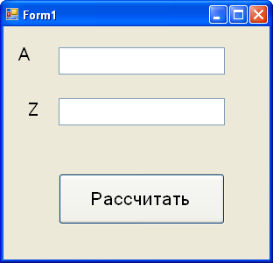

Рисунок 1 – Форма для вычисления Z(A)

Для ее создания воспользуемся панелью ToolBox. Если она не отражена, то надо нажать Ctrl+ X.
Знакомых с программированием на Delphi не затруднит выбор необходимых элементов для нанесения на форму. Для других напомним, что для нанесения на форму букв A и Z надо выбрать инструмент Label, для поля ввода чисел – инструмент textbox, кнопка «Рассчитать» - Button.
Теперь надо заменить слова label1 и label2 на A и Z соответственно. Для этого поставить курсор мыши на соответствующий компонент, нажать правую кнопку и выбрать пункт Properties (свойства). Найти свойство Text для каждого компонента и заменить его на A и Z соответственно. Аналогично меняем свойство Text для Button на РАССЧИТАТЬ.
На кнопке РАССЧИТАТЬ на форме делаем двойной щелчок мышью и для события Click кнопки записываем следующий программный код:
private void button1_Click(object sender, EventArgs e)
{
double a = Convert.ToDouble(textBox1.Text); // преобр. строку в число
double z = Math.Cos(a) + Math.Sin(a) + Math.Cos(3 * a) + Math.Sin(3 * a);
textBox2.Text = Convert.ToString(z); // преобр. число в строку
}

Далее заходим в пункт меню Build и нажимаем пункт Build Solution (Постройте решение). Для запуска на выполнение нажимаем Ctrl+F5. Проверьте работу приложения.
Метод ToDouble класса Convert преобразует заданное строковое представление числа в эквивалентное число с плавающей запятой двойной точности, используя указанные сведения об особенностях форматирования, связанных с языком и региональными параметрами. Это еще один класс преобразования, учитывая рассмотренный ранее Parse.
Если открыть код формы с функцией Main, то там использованы следующие методы NET Framework:
Application.EnableVisualStyles() - включает визуальные стили операционной системы для приложения. Обычно это первая линия в Main функции. Является обязательным для включения отдельных визуальных стилей.
Application.SetCompatibleTextRenderingDefault(false); - задает значение по умолчанию общего для приложения свойства UseCompatibleTextRendering для элементов управления.
Application.Run(new Form1())- запускает стандартный цикл обработки сообщений приложения в текущем потоке и делает указанную форму видимой.

2. Работа с массивами

2.1. Одномерные массивы

Оконный интерфейс при работе с одномерными массивами рассмотрим на следующем примере: в одномерном массиве, состоящем из п вещественных элементов, вычислить сумму элементов массива, расположенных до минимального элемента. Для решения данной задачи создайте форму, изображенную на рисунке 2.
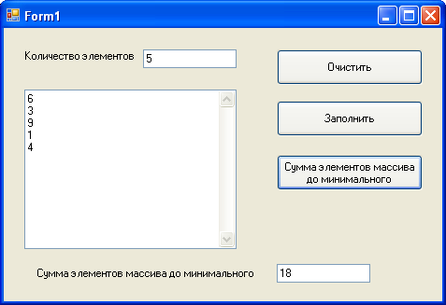
Рисунок 2 – Форма для работы с одномерным массивом
Список используемых элементов управления приведен в таблице 4.
Таблица 4 Список используемых элементов управления
Элемент управления | Класс | Описание
Button1 | Button | Командная кнопка «Очистить»
Button2 | Button | Командная кнопка «Заполнить»
Button3 | Button | Командная кнопка «Сумма элементов массива до минимального»
Label1 | Label | Метка «Количество элементов»
Label2 | Label | Метка «Сумма элементов массива до минимального»
textBox1 | textBox | Окно ввода количества элементов в массиве
textBox2 | textBox | Многострочное окно вывода массива
textBox3 | textBox | Окно вывода суммы элементов массива до минимального
Последовательность действий:
- Установите у элемента управления textBox2 свойство Multiline=true для вывода каждого элемента массива в отдельной строке
- Установите у элемента управления textBox2 свойство ScrollBars=Vertical для обеспечения скроллинга.
- Для события Click кнопки Button1 запишите следующий программный код: textBox2.Clear();
В результате этот общий фрагмент должен выглядеть так:

private void button1_Click(object sender, EventArgs e)
{
textBox2.Clear();
}

Далее будьте внимательны, будут приводиться общие фрагменты, а вы должны вставлять в программу только ту часть, что находиться внутри фигурных скобок – все остальное генерируется автоматически.

- Задайте общие переменные a и n. Место их описание видно из фрагмента кода:
. . .
public partial class Form1 : Form
{
int[] a;
int n;

public Form1()
{. . .

- Для события Click кнопки Button2 общий фрагмент кода должен иметь вид:

private void button2_Click(object sender, EventArgs e)
{
n = Convert.ToInt32(textBox1.Text);
a = new int[n];
// b - новый экземпляр класса-генератора ПСЧ:
Random b = new Random();
for (int i = 0; i < n; ++i)
{ a[i] = b.Next(10); //получение след. сл. числа
textBox2.Text+=Convert.ToString(a[i])+(char)13+(char)10;
}

}
- Для события Click кнопки Button3 общий фрагмент кода должен иметь вид:

private void button3_Click(object sender, EventArgs e)
{ int sum = 0;
int min = a[0];
int minind=0;
for (int i = 1; i < n; ++i)
{ if (a[i] <min)
{ min = a[i];
minind = i;
}
}
for (int i = 0; i < minind; ++i) sum += a[i];
textBox3.Text = Convert.ToString(sum);
}
Сохраните проект и запустите программу, проверив корректность ее работы.

2.2. Двумерные «прямоугольные » массивы
http://simple-cs.ru/forum/messages.aspx?topic=291
Работу с двумерными «прямоугольными» массивами рассмотрим на следующем примере задачи умножения прямоугольных матриц С=А*В.
Для решения данной задачи будем использовать элемент управления DataGridView.
Элемент управления DataGridView позволяет отображать таблицы. Главное назначение DataGridView - связывание с таблицами внешних источников данных, прежде всего с таблицами баз данных. Но данный элемент имеет и другое применение - ввод и отображение матриц - двумерных массивов.
На рисунке 3 показан возможный вид формы, поддерживающей работу пользователя. Форма показана в тот момент, когда пользователь уже задал размеры и значения исходных матриц, выполнил умножение матриц и получил результат.
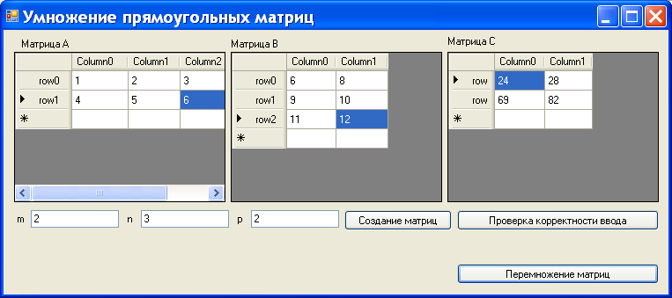
Рисунок 5- Приложение, для перемножения матриц
Список используемых элементов управления приведен в таблице 5.
Таблица 5 Список используемых элементов управления
Элемент управления | Класс | Описание
label1 | label | Надпись «матрица А»
label2 | label | Надпись «матрица В»
label3 | label | Надпись «матрица C»
label4 | label | Надпись «m»
label5 | label | Надпись «n»
label6 | label | Надпись «p»
label7 | label | Невидимая надпись для вывода сообщения вида «Значение элемента A[i,j] не корректно. Повторите ввод»
label8 | label | Невидимая надпись для вывода сообщения вида «Значение элемента B[i,j] не корректно. Повторите ввод»
textBox1 | TextBox | Окно ввода m
textBox2 | TextBox | Окно ввода n
textBox3 | TextBox | Окно ввода p
dataGridView1 | DataGridView | Матрица А
dataGridView2 | DataGridView | Матрица В
dataGridView3 | DataGridView | Матрица С
button1 | Button | Командная кнопка «Создание матриц»
button2 | Button | Командная кнопка «Проверка корректности ввода»
button3 | Button | Командная кнопка «Перемножение матриц»

Оставим без изменений следующие пункты, предлагаемые при первоначальной настройке свойств DataGridView:
ColumnHeadersVisible = False – убрать заголовки столбцов;
RowHeadersVisible = False – убрать названия строк;
AutoSizeColumnMode = Fill – «растянуть» строки по ширине элемента.

- Зададим поля, определяющие размеры матриц m, n, p и сами матрицы А, В, С как общие переменные:

namespace lr3_3
{
public partial class Form1 : Form
{
int m, n, p; //размеры матриц
double[,] А, В, С; //сами матрицы

public Form1()
{…

- Рассмотрим теперь, как выглядит обработчик события «Click» командной кнопки «Создание матриц». Предполагается, что пользователь разумен и, прежде чем нажать эту кнопку, задает размеры матриц в соответствующих текстовых окнах. При перемножении матриц размеры матриц должны быть согласованы - число столбцов первого сомножителя должно совпадать с числом строк второго сомножителя, а размеры результирующей матрицы определяются размерами сомножителей. Поэтому для трех матриц в данном случае достаточно задать не шесть, а три параметра, определяющих размеры. Обработчик события выполняет три задачи - создает сами матрицы, осуществляет чистку элементов управления DataGridView, удаляя предыдущее состояние, затем добавляет столбцы и строки в эти элементы в полном соответствии с заданными размерами матриц. Вот текст обработчика:

private void button1_Click(object sender, EventArgs e)
{
m = Convert.ToInt32(textBox1.Text);
n = Convert.ToInt32(textBox2.Text);
p = Convert.ToInt32(textBox3.Text);
A = new double[m, n];
B = new double[n, p];
C = new double[m, p];

// Чистка DataGridView, если они не пусты
int k = 0;
k = dataGridView1.ColumnCount;
// первый вариант чистки - по столбцам:
if (k != 0)
for (int i = 0; i < k; i++)
dataGridView1.Columns.RemoveAt(0);

// второй вариант чистки - сразу всей матрицы:
dataGridView2.Columns.Clear();
dataGridView3.Columns.Clear();
// Заполнение DataGridView столбцами
AddColumns(n, dataGridView1);
AddColumns(p, dataGridView2);
AddColumns(p, dataGridView3);
// Заполнение DataGridView строками
AddRows(m, dataGridView1);
AddRows(n, dataGridView2);
AddRows(m, dataGridView3);
}

Замечание: сделать столбцы невидимыми можно так:
dataGridView1.Columns["op_id"].Visible = false;
dataGridView1.Columns["person_id"].Visible = false;
Более подробно про DataGridView можно узнать на странице:
http://www.rsdn.ru/article/dotnet/DataGridView20.xml
RemoveAt(0) - удаляет элемент IList по указанному индексу (http://msdn.microsoft.com/ru-ru/library/system.collections.ilist(v=vs.110).aspx)

Чистка предыдущего состояния элементов DataGridView сводится к удалению столбцов. В программе показаны два возможных способа выполнения этой операции. Для первого элемента показано, как можно работать с коллекцией столбцов. Организуется цикл по числу столбцов коллекции и в цикле выполняется метод RemoveAt, аргументом которого является индекс удаляемого столбца. Поскольку после удаления столбца происходит перенумерация столбцов, то на каждом шаге цикла удаляется первый столбец, индекс которого всегда равен нулю. Удаление столбцов коллекции можно выполнить сразу - вызывая метод С1еаг() коллекции, что и делается для остальных двух элементов DataGridView.
После чистки предыдущего состояния, можно задать новую конфигурацию элемента, добавив в него вначале нужное количество столбцов, а затем и строк. Эти задачи выполняют специально написанные процедуры AddColumns и AddRows, которые можно расположить в тексте программы Form1.cs сразу после описания события private void button1_Click().

- Текст процедуры AddColumns:

private void AddColumns(int n, DataGridView dgw)
{
// добавляет n столбцов в элемент управления dgw
DataGridViewColumn column;
for (int i = 0; i < n; i++)
{
column = new DataGridViewTextBoxColumn();
column.DataPropertyName = "Column" + i.ToString();
column.Name = "Column" + i.ToString();
dgw.Columns.Add(column);
}
}

В процедуре создаются столбцы в коллекции Columns по одному. В цикле по числу столбцов матрицы, которую должен отображать элемент управления DataGridView, вызывается метод Add этой коллекции, создающий очередной столбец. Одновременно в этом же цикле создается и имя столбца (свойство Name), отображаемое в форме. Показана возможность формирования еще одного имени (DataPropertyName), используемого при связывании со столбцом таблицы внешнего источника данных. В данном примере это имя не используется.

- Текст процедуры AddRows:

private void AddRows(int m, DataGridView dgw)
{
// добавляет m строк в элемент управления dgw
for (int i = 0; i < m; i++)
{
dgw.Rows.Add();
dgw.Rows[i].HeaderCell.Value = "row" + i.ToString();
}
}

Создав столбцы, нужно создать еще и нужное количество строк у каждого из элементов DataGridView. Делается это аналогичным образом, вызывая метод Add коллекции Rows. Чуть по-другому задаются имена строк, - для этого используется специальный объект HeaderCell, имеющийся у каждой строки и задающий ячейку заголовка.

- После того как сформированы строки и столбцы, элемент DataGridView готов к тому, чтобы пользователь или программа вводила значения в ячейки сформированной таблицы. Обработчик события «Click» командной кнопки «Проверка корректности ввода» имеет вид:

private void button2_Click(object sender, EventArgs e)
{

string elem = "";
bool correct = true;
for (int i = 0; i < m; i++)
for (int j = 0; j < n; j++)
{
try
{
elem = dataGridView1.Rows[i].Cells[j].Value.ToString();
A[i, j] = Convert.ToDouble(elem);
label7.Text = "";
}
catch (Exception any)
{
label7.Text = "Значение элемента A[" + i.ToString() + " , " + j.ToString() + " ] не корректно. Повторите ввод";
dataGridView1.Rows[i].Cells[j].Selected = true;
return;
}
}
for (int i = 0; i < m; i++)
for (int j = 0; j < p; j++)
{
try
{
elem = dataGridView2.Rows[i].Cells[j].Value.ToString();
B[i, j] = Convert.ToDouble(elem);
label8.Text = "";
}
catch (Exception any)
{
label8.Text = "Значение элемента B[" + i.ToString() + " , " + j.ToString() + " ] не корректно. Повторите ввод";
dataGridView2.Rows[i].Cells[j].Selected = true;
return;
}
}
}

Предполагается, что пользователь разумен и, прежде чем нажать эту кнопку, задает значения элементов перемножаемых матриц в соответствующих ячейках подготовленных таблиц первых двух элементов DataGridView. Обработчик события выполняет следующие задачи - в цикле читает элементы, записанные пользователем в таблицы DataGridView, проверяет их корректность и в случае успеха переписывает их в матрицы.
Основная задача переноса данных из таблицы элемента DataGridView в соответствующий массив не вызывает проблем. Конструкция Rows[i].Cells[j] позволяет добраться до нужного элемента таблицы, после чего остается присвоить его значение элементу массива.
При вводе основной проблемой является обеспечение корректности вводимых данных. Проверка корректности выполняется, после того как пользователь полностью заполнил таблицы, при этом некоторые элементы он мог задать некорректно. Просматривая таблицу, необходимо обнаружить некорректно заданные значения и предоставить возможность их исправления. В программе предлагается следующее решение этой проблемы: преобразование данных, введенных пользователем, в значение, допустимое для элементов матрицы А, помещается в охраняемый блок. Если данные некорректны и возникает исключительная ситуация, то она перехватывается универсальным обработчиком catch(Exception).
В данном варианте нет цикла, работающего до тех пор, пока не будет введено корректное значение. Обработчик исключения просто прерывает работу по переносу данных, вызывая оператор return. Но предварительно он формирует информационное сообщение об ошибке и выводит его в форму. (Специально для этих целей у формы были заготовлены две метки).
В сообщении пользователю предлагается исправить некорректно заданный элемент и повторить ввод - повторно нажать командную кнопку «перенести данные в массив».
- Далее по тексту программы записываем функции перемножения матриц MulMatr:

void MulMatr(double[,] A, double[,] B, double[,] C)
{
int m = A.GetLength(0);
int n = A.GetLength(1);
int p = B.GetLength(1);
double s = 0;
for (int i = 0; i < m; i++)
for (int j = 0; j < p; j++)
{
s = 0;
for (int k = 0; k < n; k++)
s += A[i, k] * B[k, j];
C[i, j] = s;
}
}

и функцию вывода результата перемножения в элемент управления dataGridView3:

void FillDG()
{
for (int i = 0; i < m; i++)
for (int j = 0; j < p; j++)
dataGridView3.Rows[i].Cells[j].Value = C[i, j].ToString();
}

- Обработчик события «Click» командной кнопки «Перемножение матриц» реализует умножение матриц и отображает полученный результат в таблице соответствующего элемента DataGridView:

private void button3_Click(object sender, EventArgs e)
{
MulMatr(A, B, C);
FillDG();

}

Программа готова!

Индивидуальные задания

Разработать оконный интерфейс для индивидуальных заданий из работ №1 и №2.

ЛАБОРАТОРНАЯ РАБОТА № 6
Строки и регулярные выражения

Изучаемые вопросы:
- Работа с функциями класса System.String.
- Работа с функциями класса StringBuilder.
- Работа с регулярными выражениями. Поиск в тексте фрагментов по определенному шаблону.

Теоретическое введение

1.1 Работа с функциями класса System.String
Строки в C# - это экземпляры класса System.String. В C# есть тип string, но класс System.String яляется более мощным, так что его использование часто оказывается более оправданным и простым. Этот класс имеет множество методов и свойств, некоторые из которых перечислены ниже:

1.1.1 Свойство Length
Возвращает длину строки. Пример использования:

String s = "qqq";
int k = s.Length; //В k запишется 3

1.1.2 Свойство Compare
Статический метод, сравнивающий две строки. Возвращает 0, если строки равны, отрицательное значение, если первая строка меньше второй и положительное значение, если первая строки больше второй (больше и меньше в алфавитном смысле, разумеется). Пример использования:
using System;
using System.Collections.Generic;
using System.Text;
namespace rab1
{
class Program
{
static void Main(string[] args)
{ Console.Clear();
String s1 = "arbour", s2 = "ace", s3 = "azote";
Console.WriteLine(String.Compare(s1, s1)); //Выдаст 0, т. к. "arbour" равно "arbour".
Console.WriteLine(String.Compare(s1, s2)); //Выдаст -1, т. к. "arbour" меньше "ace".
Console.WriteLine(String.Compare(s1, s3)); //Выдаст 1, т. к. "arbour" больше "azote".
}
}
}

1.1.3 Метод Equals
Метод, возвращает true, если строки равны, false - если не равны. Пример использования:

String s1 = "qqq", s2 = "www";

System.Console.WriteLine(String.Equals(s1, s2));

- программа выдаст False, так как коды символы строк не совпадают.

1.1.4 Метод Substring
Поволяет извлечь из строки подстроку. Первый параметр означает с какого места извлекаем (нумерация с нуля), а второй - сколько символов извлекаем. Пример использования:

String s1 = "abcdefg", s2;
s2 = s1.Substring(3, 2);
System.Console.WriteLine(s2); //Напечатается "de"

1.1.5 Метод Insert
Вставляет в строку другую строку. Первый параметр означает, куда вставляем подстроку (нумерация, как всегда, с нуля), второй - что за подстроку вставляем. Пример использования:

String s1 = "покормиконя", s2;
s2 = s1.Insert(7, "меняи");

System.Console.WriteLine(s2); //Напечатается "покормименяиконя"

1.1.6 Метод IndexOf
Позволяет найти в строке подстроку. Этот метод возвращает номер позиции, на котором в строке находится передаваемая в качестве параметра подстрока. Если такой подстроки нет, то возвращается -1. Пример использования:

String s1 = "борисоглебск", s2 = "глеб", s3 = "zzz";
System.Console.WriteLine(s1.IndexOf(s2)); //Напечатается 6
System.Console.WriteLine(s1.IndexOf(s3)); //Напечатается -1

1.1.7 Метод Replace
Производит замену в строке. Пример использования:

String s1 = "катюлюблюкатю", s2 = "катю", s3;
s3 = s1.Replace(s2, "иру");
System.Console.WriteLine(s3); //Напечатается ирулюблюиру

1.1.8 Методы EndWith и StartsWith
Проверяют, не завершается ли или не начинается ли строка с или на заданную строку соответственно. Пример использования:

String s1 = "эрмитаж";
if (s1.StartsWith("эр"))
System.Console.WriteLine("Строка начинается на \"эр\"");
else
System.Console.WriteLine("Строка не начинается на \"эр\"");

1.1.9 Методы ToUpper и ToLower
Переводят строку в верхний или нижний регистр соответственно. Пример использования:

String s1 = "аССЕМБЛЕР";
s1 = s1.ToLower();
Console.WriteLine(s1);// напечатает ассемблер

1.1.10 Методы Trim, TrimEnds и TrimStart
Удаляют пробельные символы из начала и конца строки (Trim), только с конца строки (TrimEnds) и только с начала строки (TrimStart). Пример использваония:

String s1 = " Прекрасная погода ";
System.Console.Write(s1.Trim());

При изменении строки фактически старый экземпляр класса System.String уничтожается и создается новый с там же именем и измененным содержанием. Это означает, что при интенсивной работе со строками программа может работать не так быстро, как хотелось бы. Если мы не хотим, что бы каждый раз создавался новый экземпляр класса, то вместо класса System.String надо использовать класс StringBuilder.

1.1.10. Методы Join и Split
Методы Join и Split выполняют над строкой текста взаимно обратные преобразования. Динамический метод Split позволяет осуществить разбор текста на элементы. Статический метод Join выполняет обратную операцию, собирая строку из элементов.
Заданный строкой текст зачастую представляет собой совокупность структурированных элементов - абзацев, предложений, слов, скобочных выражений и т.д. При работе с таким текстом необходимо разделить его на элементы, пользуясь специальными разделителями элементов, - это могут быть пробелы, скобки, знаки препинания. Практически подобные задачи возникают постоянно при работе со структурированными текстами. Методы Split и Join облегчают решение этих задач.
Динамический метод Split, как обычно, перегружен. Наиболее часто используемая реализация имеет следующий синтаксис:
public string[] Split(params char[])
На вход методу Split передается один или несколько символов, интерпретируемых как разделители. Объект string, вызвавший метод, разделяется на подстроки, ограниченные этими разделителями. Из этих подстрок создается массив, возвращаемый в качестве результата метода. Другая реализация позволяет ограничить число элементов возвращаемого массива.
Синтаксис статического метода Join:

public static string Join(string delimiters, string[] items )
В качестве результата метод возвращает строку, полученную конкатенацией элементов массива items, между которыми вставляется строка разделителей delimiters. Как правило, строка delimiters состоит из одного символа, который и разделяет в результирующей строке элементы массива items; но в отдельных случаях ограничителем может быть строка из нескольких символов.
Рассмотрим примеры применения этих методов. В первом из них строка представляет сложноподчиненное предложение, которое разбивается на простые предложения. Во втором предложение разделяется на слова. Затем производится обратная сборка разобранного текста. Вот код программы с описанием соответствующей процедуры:

using System;
using System.Collections.Generic;
using System.Text;

namespace rab1
{
class Program
{
static void TestSplitAndJoin() // начало описания процедуры
{
string txt = "А это пшеница, которая в темном чулане хранится," +" в доме, который построил Джек!";
Console.WriteLine("txt={0}", txt);
Console.WriteLine("Разделение текста на простые предложения:");
string[] SimpleSentences, Words;
//размерность массивов SimpleSentences и Words
//устанавливается автоматически в соответствии с
//размерностью массива, возвращаемого методом Split
SimpleSentences = txt.Split(',');
for(int i=0;i< SimpleSentences.Length; i++)
Console.WriteLine("SimpleSentences[{0}]= {1}",
i, SimpleSentences[i]);
string txtjoin = string.Join(",",SimpleSentences);
Console.WriteLine("txtjoin={0}", txtjoin);
Words = txt.Split(',', ' ');
for(int i=0;i< Words.Length; i++)
Console.WriteLine("Words[{0}]= {1}",i, Words[i]);
txtjoin = string.Join(" ",Words);
Console.WriteLine("txtjoin={0}", txtjoin);
} // конец описания процедуры

static void Main(string[] args) // начало исполняемой частипрограммы
{
Console.BackgroundColor = ConsoleColor.White;
Console.ForegroundColor = ConsoleColor.Black; Console.Clear();
TestSplitAndJoin(); // вызов статической процедуры
}
}
}
Результаты выполнения этой процедуры показаны на рис. 1.1.
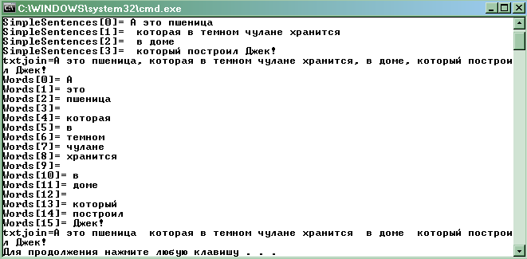

Рисунок 1.1 – Результат применения методов Split и Join

1.2 Класс StringBuilder
Класс StringBuilder принадлежит пространству имен System.Text.
Этот класс работает быстрее, чем класс String, так как при изменении строки, созданной как экземпляр класса String, создается каждый раз новый экземпляр класса, а старый уничтожается, при использовании же класса StringBuilder расходов на создание-уничтожение экземпляра класса нет - работа всегда происходит с одним экземпляром.
Для этого класса нельзя использовать простое присваивание:

StringBuilder s="abc"; //Неправильно!

В этом случае надо выполнять следующие действия:
StringBuilder s=new StringBuilder("abc"); //Правильно

У класса StringBuilder нет статических методов. Все его методы – динамические (Статическим называется метод, который существует в классе как таковом, а не в отдельных его экземплярах. Главное преимущество статических методов в том, что они расположены вне конкретных экземпляров класса и не засоряют глобальное пространство приложения).
Ниже перечислены основные свойства и методы класса StringBuilder:

1.2.1 Свойство Length
Возвращает длину строки. Пример использования:

int k=s.Length;

1.2.2 Свойство MaxCapacity
Свойство только для чтения. Дает максимальное количество символов, которые можно записать в объект типа StringBuilder. Пример использования:

System.Console.WriteLine(s.MaxCapacity);

1.2.3 Метод Append

Прибавляет строку к существующей. Пример использования:

StringBuilder s1=new StringBuilder("Cogito ");
StringBuilder s2=new StringBuilder("ergo ");
s1.Append(s2);
s1.Append("sum");
System.Console.WriteLine(s1); //Напечатается "Cogito ergo sum"

1.2.4 Метод Equals

Служит для сравнения двух строк. Возвращает true или false. Пример использования:

if(s1.Equals(s2))
System.Console.WriteLine("Строки равны");
else
System.Console.WriteLine("Строки не равны");

1.2.5 Метод Insert

Вставляет символы в заданную позицию (Нумерация идет с нуля). Пример использования:

StringBuilder s1=new StringBuilder("abcde");
s1.Insert(2, "xyz");
System.Console.WriteLine(s1); //Напечатается "abxyzcde"

1.2.6 Метод Remove

Удаляет символы из строки. Первый параметр - это с какой позиции удаляем (нумерация с нуля), второй - сколько символов удаляем. Пример использования:

StringBuilder s1=new StringBuilder("abcde");
s1.Remove(1, 2);
System.Console.WriteLine(s1); //Напечатается "ade"

1.2.7. Метод Replace
Заменяет символы. Пример использования:

StringBuilder s=new StringBuilder("abcdeabcde");
s.Replace("abc", "ZZZ");

System.Console.WriteLine(s); //Напечатается "ZZZdeZZZde"

1.3 Регулярные выражения (РВ)

Регулярное выражение — это шаблон, по которому выполняется поиск соответствующего ему фрагмента текста. Применение РВ похоже на применение маски для поиска файлов.
РВ предназначены для обработки текстовой информации и обеспечивают:
- эффективный поиск в тексте по заданному шаблону;
- редактирование, замену и удаление подстрок;
- формирование итоговых отчетов по результатам работы с текстом.
С помощью РВ удобно обрабатывать, например, файлы в формате HTML, файлы журналов или длинные текстовые файлы. Для поддержки РВ в библиотеку .NET включены классы, объединенные в пространство имен System.Text.RegularExpressions.

1.3.1 Метасимволы
Язык описания РВ состоит из символов двух видов:
- обычных символов, обозначающих самих себя;
- метасимволов - некоторый класс символов, заменяющих например любую цифру или букву.
Пример РВ:
- для поиска в тексте фрагмента «Вася» РВ состоит из обычных символов и имеет вид: Вася;
- РВ для поиска двух цифр, идущих подряд, состоит из двух метасимволов и имеет вид: \d\d.

С помощью комбинаций метасимволов можно описывать сложные шаблоны для поиска. Например, можно описать шаблон для IP-адреса, адреса электронной почты, различных форматов даты, заголовков определенного вида и т. д.
ПРИМЕЧАНИЕ Синтаксис регулярных выражений .NET в основном позаимствован из языка Perl 5. В таблице 1 описаны наиболее употребительные метасимволы, представляющие собой классы символов.
Метасимволы, перечисленные в таблице 2 , уточняют позицию в строке, в которой следует искать совпадение с регулярным выражением, например, только в начале или в конце строки. Эти метасимволы являются мнимыми, то есть в тексте им не соответствует никакой реальный символ.

Таблица 1. Классы символов
Класс символов | Описание | Пример
. | Любой символ, кроме \n | Выражение с.t соответствует фрагментам cat, cut, clt, c{t и т. д.
[] | Любой одиночный символ из последовательности, записанной внутри скобок. Допускается использование диапазонов символов | Выражение c[aul]t соответствует фрагментам cat, cut и clt, а выражение c[a-z]t — фрагментам cat, cbt, cct, celt,..., czt
[^] | Любой одиночный символ, не входящий в последовательность, записанную внутри скобок. Допускается использование диапазонов символов | Выражение c[^aul]t соответствует фрагментам cbt, c2t, cXt и т. д., а выражение c[^a-zA-Z]t — фрагментам cиt, c1t, cЧt, c3t и т. д.
\w | Любой алфавитно-цифровой символ, то есть символ из множества прописных и строчных букв и десятичных цифр | Выражение c\wt соответствует фрагментам cat, cut, clt, cЮt и т. д., но не соответствует фрагментам c{t, c;t и т. д.
\W | Любой не алфавитно-цифровой символ, то есть символ, не входящий в множество прописных и строчных букв и десятичных цифр | Выражение c\Wt соответствует фрагментам c{t, c;t, с t и т. д., но не соответствует фрагментам cat, cut, clt, cЮt и т. д.
\s | Любой пробельный символ, например символ пробела, табуляции (\t, \v), перевода строки (\n, \r), новой страницы (\f) | Выражение \s\w\w\w\s соответствует любому слову из трех букв, окруженному пробельными символами
\S | Любой не пробельный символ, то есть символ, не входящий в множество пробельных | Выражение \s\S\S\s соответствует любым двум непробельным символам, окруженным пробельными
\d | Любая десятичная цифра | Выражение c\dt соответствует фрагментам c1t, c2t,..., c9t
\D | Любой символ, не являющийся десятичной цифрой | Выражение c\Dt не соответствует  фрагментам с1t, c2t, ..., c9t

Таблица 2. Уточняющие метасимволы
Метасимвол | Описание
^ | Фрагмент, совпадающий с регулярным выражением, следует искать только в начале строки
$ | Фрагмент, совпадающий с регулярным выражением, следует искать только в конце строки
\A | Фрагмент, совпадающий с регулярным выражением, следует искать только в начале многострочной строки
\Z | Фрагмент, совпадающий с регулярным выражением, следует искать только в конце многострочной строки
\b | Фрагмент, совпадающий с регулярным выражением, начинается или заканчивается на границе слова (то есть между символами, соответствующими метасимволам \w и \W)
\B | Фрагмент, совпадающий с регулярным выражением, не должен встречаться на границе слова

Например, выражение ^cat соответствует символам cat, встречающимся в начале строки, выражение cat$ — символам cat, встречающимся в конце строки(то есть за ними идет символ перевода строки), а выражение ^$ представляет пустую строку, то есть начало строки, за которым сразу же следует ее конец.
В регулярных выражениях часто используют повторители. Повторители – это метасимволы, которые располагаются непосредственно после обычного символа или класса символов и задают количество его повторений в выражении. Например, если требуется записать выражение для поиска в тексте пяти идущих подряд цифр, вместо метасимволов \d\d\d\d\d можно записать \d{5}. Такому выражению будут соответствовать фрагменты 11111, 12345, 53332 и т
Наиболее употребительные повторители перечислены в таблице 3.
Таблица 3 Повторители
Метасимвол | Описание | Пример
* | Ноль или более повторений предыдущего элемента | Выражение ca*t соответствует фрагментам ct, cat, caat, caaaaaaaaaaat и.т.д.
+ | Одно или более повторений предыдущего элемента | Выражение ca+t соответствует фрагментам cat, caat, caaaaaaaaaaat и т.д.
? | Ни одного или одно повторение предыдущего элемента | Выражение ca?t соответствует фрагментам сt и cat
{n} | Ровно n повторений предыдущего элемента | Выражение ca{3}t соответствует фрагменту caaat, а выражение (cat){2} – фрагменту catcat (круглые скобки служат для группировки символов)
{n.} | По крайней мере n повторений предыдущего элемента | Выражение са{3.}t соответствует фрагментам caaat, caaaat, сaaaaaaaaat и т.д.
{n.m} | От n до m повторений предыдущего элемента | Выражение са{2.4}t соответствует фрагментам caat, caaat и сaaaat

Помимо рассмотренных элементов регулярных выражений можно использовать конструкцию выбора из нескольких элементов. Варианты выбора перечисляются через вертикальную черту. Например, если требуется определить, присутствует ли в тексте хотя бы один элемент из списка «cat», «dog» и «horse», можно использовать выражение
cat|dog|horse
При поиске используется так называемый «ленивый» алгоритм, по которому поиск прекращается при нахождении самого короткого из возможных фрагментов, совпадающих с регулярным выражением.
Примеры простых регулярных выражений:
- целое число (возможно, со знаком): [-+]?\d+
- вещественное число (может иметь знак и дробную часть, отделенную точкой): [-+]?\d+\..?\d*
- российский номер автомобиля (упрощенно): [A-Z]\d{3}[A-Z]{2}\d\dRUS

ВНИМАНИЕ
Если требуется описать в выражении обычный символ, совпадающий с каким-либо метасимволом, его предваряют обратной косой чертой. Так, для поиска в тексте символа точки следует записать \.., а для поиска косой черты — \\.

Например, для поиска в тексте имени файла cat.doc следует использовать регулярное выражение cat\.doc. Символ «точка» экранируется обратной косой чертой для того, чтобы он воспринимался не как метасимвол «любой символ» (в том числе и точка!), а непосредственно (Обратите внимание на то, что метасимволы регулярных выражений не совпадают с метасимволами, которые используются в шаблонах имен файлов, таких как *.doc).
Для группирования элементов выражения используются круглые скобки. Группирование применяется во многих случаях, например, если требуется задать повторитель не для отдельного символа, а для последовательности (это использовано в предыдущей таблице). Кроме того, группирование служит для запоминания в некоторой переменной фрагмента текста, совпавшего с выражением, заключенным в скобки. Имя переменной задается в угловых скобках или апострофах:
(?<имя_переменной>фрагмент_выражения)
Фрагмент текста, совпавший при поиске с фрагментом регулярного выражения, заносится в переменную с заданным именем. Пусть, например, требуется выделить из текста номера телефонов, записанных в виде nnn-nn-nn. Регулярное выражение для поиска номера можно записать так:
(?<num>\d\d\d-\d\d-\d\d)
При анализе текста в переменную с именем num будут последовательно записываться найденные номера телефонов.
Рассмотрим еще один вариант применения группирования — для формирования обратных ссылок. Все конструкции, заключенные в круглые скобки, автоматически нумеруются, начиная с 1. Эти номера, предваренные обратной косой чертой, можно использовать для ссылок на соответствующую конструкцию.
Пример. В РВ (\w)\l в скобках стоит \w, то есть, требуется найти любой одиночный алфавитно-цифровой символ. После скобок стоит \1, означающее, что следует повторить конструкцию № 1, а эта конструкция в данном случае (\w) - значит, надо еще раз искать то, что найдено для (\w). В результате будет проведен поиск сдвоенных символов в словах ( например, в словах wall, mass, cooperate получим ll, ss, oo). Если написать просто \w\w, будут найдены все пары алфавитно-цифровых символов, в том числе несовпадающие.
Круглые скобки могут быть вложенными, при этом номер конструкции определяется порядком открывающей скобки в выражении. Пример:

(Bacя)\s+(должен)\s+(?<sum>\d+)\spy6\..\s+Hy что же ты.. \1

В этом выражении три подвыражения, заключенных в скобки. Ссылка на первое из них выполняется в конце выражения. С этим выражением совпадут, например, фрагменты:
Вася должен 5 руб. Ну что же ты, Вася
Вася должен 53459 руб. Ну что же ты. Вася

Выражение, задающее IP-адрес:
((\d{l,3}\.){3}\d{l.3})
Адрес состоит из четырех групп цифр, разделенных точками. Каждая группа может включать от одной до трех цифр. Примеры IP-адресов: 212.46.197.69, 212. 194.5.106, 209.122.173.160. Первая группа, заключенная в скобки, задает весь адрес. Ей присваивается номер 1. В нее вложены вторые скобки, определяющие границы для повторителя {3}.
Переменную, имя которой задается внутри выражения в угловых скобках, также можно использовать для обратных ссылок в последующей части выражения. Например, поиск двойных символов в словах можно выполнить с помощью выражения (?<s>\w)\k<s>, где s — имя переменной, в которой запоминается символ, \к — элемент синтаксиса.
В регулярное выражение можно помещать комментарии. Поскольку выражения обычно проще писать, чем читать, это — очень полезная возможность. Комментарий либо помещается внутрь конструкции (?#), либо располагается, начиная от символа # до конца строки (Для распознавания этого вида комментария должен быть включен режим х RegexOptions.IgnorePatternWhitespace.).

1.3.2 Классы библиотеки .NET для работы с регулярными выражениями
Классы библиотеки .NET для работы с регулярными выражениями объединены в пространство имен System.Text.RegularExpressions.
Начнем с класса Regex, представляющего собственно регулярное выражение. Класс является неизменяемым, то есть после создания экземпляра его корректировка не допускается. Для описания регулярного выражения в классе определено несколько перегруженных конструкторов:
- Regex () — создает пустое выражение;
- Regex(String) — создает заданное выражение;
- Regex(String, RegexOptions) — создает заданное выражение и задает параметры для его обработки с помощью элементов перечисления RegexOptions (например, различать или не различать прописные и строчные буквы).
Пример создания РВ, задающего поиск в тексте повторяющихся слов, расположенных подряд и разделенных произвольным количеством пробелов, независимо от регистра:

Regex rx= new Regex(@"\b(?<word>\w+)\s+(\k<word>)\b",RegexOptions.IgnoreCase );

Поиск фрагментов строки, соответствующих заданному выражению, выполняется с помощью методов IsMatch, Match и Matches.
Метод IsMatch возвращает true, если фрагмент, соответствующий выражению, в заданной строке найден, и false в противном случае. В листинге 1 приведен пример поиска повторяющихся слов в двух тестовых строках. В регулярное выражение, приведенное ранее, добавлен фрагмент, позволяющий распознавать знаки препинания.
Пример поиска в строке дублированных слов (методом IsMatch):

using System;
using System.Text.RegularExpressions;
public class Test
{ public static void Main()
{
Regex r = new Regex( @"\b(?<word>\w+)[.,:;!? ]\s*(\k<word>)\b",
RegexOptions.IgnoreCase ):
string tst1 = "Oh, oh! Give me more!";
if ( r.IsMatch(tst1 ) ) Console.WriteLine( " tst1 yes" );
else Console.WriteLine( " tstl no" );
string tst2="Oh give me, give me more!";
if ( r.IsMatch(tst2)) Console.WriteLine("tst2 yes");
else Console.WriteLine( " tst2 no" );
}
}
Результат работы программы:
tstl yes
tst2 no

Повторяющиеся слова в строке tst2 располагаются не подряд, поэтому она не соответствует регулярному выражению. Для поиска повторяющихся слов, расположенных в произвольных позициях строки, в регулярном выражении нужно всего-навсего заменить пробел (\s) «любым символом» (.):
Regex r = new Regex( @"\b(?<word>\w+)[.,:;!?].*(\k<word>)\b",
RegexOptions.IgnoreCase );
Метод Match класса Regex, в отличие от метода IsMatch, не просто определяет, произошло ли совпадение, а возвращает объект класса Match — очередной фрагмент, совпавший с образцом. Рассмотрим листинг 2, в котором используете этот метод.
Пример выделения из строки слов и чисел (методом Match)
using System;
using System.Text.RegularExpressions;
public class Test
{
public static void Main()
{
string text = "Салат - $4, борщ - $3, одеколон - $10.";
string pattern = @"(\w+) - \$(\d+)[.,]";
Regex r = new Regex( pattern );
Match m = r.Match( text );
int total =0;
while ( m.Success )
{
Console.WriteLineC m );
total += int.Parse( m.Groups[2].ToString() );
m = m.NextMatch();
}
Console.WriteLine( "Итого: $" + total );
}
}
Результат работы программы:
Салат - $4,
борщ - $3,
одеколон - $10.
Итого: $17
При первом обращении к методу Match возвращается первый фрагмент строки, совпавший с регулярным выражением pattern. В классе Match определено свойство Groups, возвращающее коллекцию фрагментов, совпавших с подвыражениями в круглых скобках. Нулевой элемент коллекции содержит весь фрагмент, первый элемент — фрагмент, совпавший с подвыражением в первых скобках, второй элемент — фрагмент, совпавший с подвыражением во вторых скобках, и т. д. Если при определении выражения задать фрагментам имена, как это было сделано в предыдущем листинге, можно будет обратиться к ним по этим именам, например:
string pattern = @"(?'name'\w+) - \$(?'price'\d+)[.,]";
……………………
total += int.Parse( m.Groups["price"].ToString() );
ПРИМЕЧАНИЕ
Метод NextMatch класса Match продолжает поиск в строке с того места, на котором закончился предыдущий поиск.
Метод Matches класса Regex возвращает объект класса MatchCollection — коллекцию всех фрагментов заданной строки, совпавших с образцом.
Рассмотрим теперь пример применения метода Split класса Regex. Этот метод разбивает заданную строку на фрагменты в соответствии с разделителями, заданными с помощью регулярного выражения, и возвращает эти фрагменты в массиве строк. Пример разбиения строки на слова (методом Split)
using System;
using System.Collections.Generiс;
using System.Text.RegularExpressions;
public class Test
{ public static void Main()
{
string text = "Салат - $4, борщ -$3. одеколон - $10.";
string pattern = "[- ,.]+";
Regex r = new Regex( pattern );
List<string> words = new List<string>( r.Split( text ) );
foreach ( string word in words ) Console.WriteLine( word );
}
}
Результат работы программы:
Салат
$4
борщ
$3
одеколон
$10
Метод Replасе класса Regex позволяет выполнять замену фрагментов текста. Определено несколько перегруженных версий этого метода. Вот как выглядит пример простейшего применения метода в его статическом варианте, заменяющего все вхождения символа $ символами у.е.
string text = "Салат - $4, борщ -$3. одеколон - $10.";
string text1 = Regex.Replace(text,@”\$”,”у.е.”);

Другие версии метода позволяют задавать любые действия по замене с помощью делегата MatchEvaluator, который вызывается для каждого вхождения фрагмента, совпавшего с заданным регулярным выражением.

ПРИМЕЧАНИЕ
Помимо классов Regex и Match в пространстве имен System.Text.RegularExpressions определены вспомогательные классы, например, класс Capture — фрагмент, совпавший с подвыражением в круглых скобках; класс CaptureCollection — коллекция фрагментов, совпавших со всеми подвыражениями в текущей группе; класс Group содержит коллекцию Capture для текущего совпадения с регулярным выражением и т.д.
В качестве более реального примера применения регулярных выражений
рассмотрим программу анализа файла журнала веб-сервера. Это текстовый файл, каждая строка которого содержит информацию об одном соединении с
Четыре строки файла приведены ниже:
ppp-48.pool-113.spbnit.ru - - [31/Мау/2002:02:08:32 +0400] "GET / HTTP/1.1” 200
2434 "http://www.priсе.ru/bin/price/firminfo_f?fid=10922&where=01&base=2
"Mozilla/4.0 (compatible; MSIE 6.0; Windows NT 5.1)"
81.24.130.7 - - [31/May/2002:08:13:17 +0400] "GET /swf/menu.swf HTTP/1.1” 200
4682 "-" "Mozilla/4.0 (compatible; MSIE 5.01; Windows 98)"
81.24.130.7 - - [31/May/2002:08:13:17 +0400] "GET /swf/header.swf HTTP/ 1.1. 200
21244 "-" "Mozilla/4.0 (compatible; MSIE 5.01; Windows 98)"
gate.solvo.ru - - [31/May/2002:10:43:03 +0400] "GET / HTTP/1.0" 200 2422
"http://www.price.ru/bin/price/firminfo_f?fid=10922&where=01&base=l"
"Mozilla/4.0 (compatible; MSIE 5.0; Windows NT; DigExt)"
Подобные файлы могут иметь весьма значительный объем, поэтому составление итогового отчета в удобном для восприятия формате имеет важное значение. Если рассматривать каждую строку файла как совокупность полей, разделенных пробелами, то поле номер 0 содержит адрес, с которого выполнялось соединение с сервером, поле номер 5 — операцию (GET при загрузке информации), поле 8 - признак успешности выполнения операции (200 — успешно) и, наконец, поле 9 — количество переданных байтов.
Приведенная ниже программа формирует в формате НТМL отчет, содержащий таблицу адресов, с которых выполнялось обращение к серверу, и суммарное количество переданных байтов для каждого адреса (то есть выполняет анализ журнала веб-сервера).
using System;
using System.I0;
using System.Col1ections.Generi с;
using System.Text.RegularExpressions;
public class Test
{ public static void Main()
{
StreamReader f = new StreamReader( "access_log" );
StreamWriter w = new StreamWriterC "report.htm" );
Regex get = new Regex( "GET" );
Regex r = new Regex( " " );
string s. entry;
int value;
string[] items = new string[40];
Dictionary<string, int> table = new Dictionary<string, int>();
while ( (s = f.ReadLine() ) != null )
{
items = r.Split( s );
if ( get.IsMatch( items[5] ) && items[8] = = "200" )
{
entry = items[0];
value = int.Parse( items[9] );
if ( table.ContainsKey( entry ) ) table[entry] += value;
else table[entry] = value;
}
}
f.Close();
w.Write( "<html><head><title> Report </title></head><body>" +
"<table border =1 <tr><td> Computer <td> Bytes </tr>" );
foreach ( string item in table.Keys )
w.Write("<tr><td>{0}<td>{l}</tr>". item.table[item] );
w.Write( "</table></body>" ); w.Close();
}
}
Фрагмент результата работы программы показан на рисунке 2.
Computer | Bytes
ppp-48.poo-113.spbnit.ru | 107039
test223.sovam.com | 2422
210.82.124.83 | 20052
ipblock209-209-002.octetgroup.net | 162781
81.24.130.7 | 7475б
gate.solvo.ru | ll3692
212.113.108.164 | 261199
Рисунок2. Фрагмент журнала веб-сервера
Файл access_log считывается построчно, каждая строка разбивается на поля, которые заносятся в массив items. Затем, если загрузка прошла успешно, о чем свидетельствуют значения GET и 200 полей 5 и 8, количество переданных байтов (поле 9) преобразуется в целое и заносится в хеш-таблицу по ключу, которым служит адрес, хранящийся в поле 0.
Для формирования HTML-файла report.htm используются соответствующие теги. Файл можно просмотреть, например, с помощью Internet Explorer, Как видите, программа получилась весьма компактной за счет использования стандартных классов библиотеки .NET.

2 Примеры работы со строками

2.1 Пример работы с классом String
Рассмотрим пример программы шифрования методом Цезаря (модификация метода). Исходная строка модифицируется следующим образом – каждый символ заменяется на другой с ASCII-кодом, следующим в алфавитном порядке.
Последовательность действий:
- Создайте приложение оконное приложение, изображенное на рисунке 3.
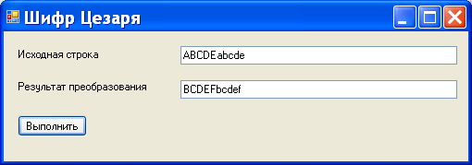
Рисунок 3 – пример программы шифрования по методу Цезаря

Список используемых элементов управления приведен в таблице 4.
Таблица 4 Список используемых элементов управления
Элемент управления | Класс | Описание
Label1 | Label | Метка «Исходная строка»
Label2 | Label | Метка «Результат преобразования»
textBox1 | TextBox1 | Окно ввода исходной строки
textBox2 | TextBox2 | Окно вывода результата
Button1 | Button | Командная кнопка «Выполнить»
- Для события Click кнопки Button1 запишите следующий программный код:
private void button1_Click(object sender, EventArgs e)
{
string s = textBox1.Text;
for (int i='z';i>=(int)'a';i--)
{
char old1=(char) i;
char new1=(char) (i+1);
s=s.Replace(old1,new1);
}
for (int i='Z';i>=(int)'A';i--)
{
char old1=(char) i;
char new1=(char) (i+1);
s=s.Replace(old1,new1);
}
textBox2.Text=s;
}
Класс String весьма мощный класс, но он является неизменяемым (о чем говорилось в разделе 1). То есть если однажды строковый объект инициализирован, он уже не может быть изменен. Методы и операции, модифицирующие содержимое строк, на самом деле создают новые строки, копируя при необходимости старые. В данном примере метод Replace() при вызове каждый раз создает новую строку. Следовательно, в результате такого процесса шифрования появляются строковые объекты, которые будут храниться в куче до тех пор пока сборщик мусора не уничтожит их.
Для того, чтобы справиться с этой проблемой и предусмотрен класс StringBuilder.

2.2 Пример работы с классом StringBuilder
Работу с классом StringBuilder рассмотрим на предыдущем примере. Оконное приложение изображено на рисунке 2, а список элементов управления приведен в таблице 4.
Программный код для события Click кнопки Button1 имеет следующий вид:
private void button1_Click(object sender, EventArgs e)
{
StringBuilder s = new StringBuilder(textBox1.Text);
for (int i = 'z'; i >= (int)'a'; i--)
{
char old1 = (char)i;
char new1 = (char)(i + 1);
s = s.Replace(old1, new1);
}
for (int i = 'Z'; i >= (int)'A'; i--)
{
char old1 = (char)i;
char new1 = (char)(i + 1);
s = s.Replace(old1, new1);
}
textBox2.Text = s.ToString();

}
В данном программном фрагменте используется метод StringBuilder.Replace(), который выполняет ту же работу, что и String.Replace(), но без копирования строки.

2.3 Пример работы с регулярными выражениями
Рассмотрим пример программы, выполняющей подсчет количества слов в текстовом файле. Текстовый файл надо предварительно подготовить в блокноте, написав там какой-либо текст и сохранив его в кодировке Unicode (стандартная), так как именн7о она применяется в C#.
Последовательность действий:
- Создайте приложение оконное приложение, изображенное на рисунке 4.

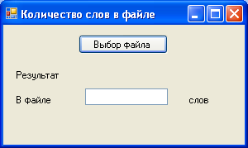
Рисунок 4 – Пример приложения

Список используемых элементов управления приведен в таблице 5.
Таблица 5 Список используемых элементов управления
Элемент управления | Класс | Описание
Button1 | Button | Командная кнопка «Выбор файла»
Label1 | Label | Метка «Результат»
Label2 | Label | Метка «слов»
Label3 | Label | Метка «в файле»
openFileDialog1 | openFileDialog | Невидимый элемент управления для выбора текстового файла

- Для работы с файлами и регулярными выражениями добавьте пространство имен using System.IO и using System.Text.RegularExpressions;
- Для события Click кнопки Button1 запишите следующий программный код:
private void button1_Click(object sender, EventArgs e)
{
// Диалог выбора файла
if(openFileDialog1.ShowDialog() == DialogResult.OK)
{
// Открытие выбранного файла
StreamReader f = new StreamReader(openFileDialog1.FileName);
String pattern = @"\b(\w+)";
String s;
int total = 0;
Regex r = new Regex(pattern);
// Чтение выбранного файла по строкам
while ((s = f.ReadLine()) != null)
{
Match m = r.Match(s);
// Поиск регулярного выражения в очередной строке
while (m.Success)
{
total++;
m = m.NextMatch();
}
}
f.Close();
textBox1.Text = Convert.ToString(total);
}
}

3.Задания для самостоятельной работы
3.1. Задания для работы со строками

Вариант 1
- Написать программу, которая вводит текст, состоящий из нескольких предложений, и выводит каждое слово в обратном порядке.
- Дана строка не более чем из шести произвольных различных символов. Разработать программу вывода всех возможных подстрок, составленных из символов данной строки

Вариант 2
- Написать программу, которая вводит текст, состоящий из нескольких предложений, и выводит на экран только предложения, содержащие введенное с клавиатуры слово.
- По правилам машинописи после запятой в тексте всегда ставится пробел. Составить программу исправления такого типа ошибок в тексте.

Вариант 3
- Написать программу, которая вводит текст, состоящий из нескольких предложений, и выводит на экран только строки, содержащие двузначные числа.
- Дан текст. Вывести слова, которые отличны от последнего слова и в них нет повторяющихся букв

Вариант 4
- Написать программу, которая вводит текст, состоящий из нескольких предложений, и выводит на экран слова, начинающиеся с гласных букв.
- Даны три строки. Определить, можно ли из символов первых двух строк получить третью строку.

Вариант 5
- Написать программу, которая вводит текст, состоящий из нескольких предложений, и выводит его на экран меняя местами каждые два соседних слова.
- Дан текст. Составить программу проверки правильности написания сочетаний «жи», «ши», «ча», «ща», «чу» и «щу». Исправить ошибки.

Вариант 6
- Написать программу, которая вводит текст, состоящий из нескольких предложений, и выводит на экран только предложения, не содержащие запятых.
- Дан текст. Вывести слова, которые отличны от последнего слова и совпадают с начальным отрезком латинского алфавита (a, ab, abc, abed, ...)

Вариант 7
- Написать программу, которая вводит текст, состоящий из нескольких предложений, и определяет, сколько в нем слов, состоящих не более чем из четырех букв.
- Дан текст. Вывести все различные слова.

Вариант 8
- Написать программу, которая вводит текст, состоящий из нескольких предложений, и выводит на экран только цитаты, то есть предложения, заключенные в кавычки.
- Дан текст. Вывести слова, встречающиеся в тексте по одному разу.

Вариант 9
- Написать программу, которая вводит текст, состоящий из нескольких предложений, и выводит на экран только предложения, состоящие из заданного количества слов.
- Дан текст. Определить количество слов, в которых содержится хотя бы одна заданная буква

Вариант 10
- Написать программу, которая вводит текст, состоящий из нескольких предложений, и выводит на экран слова текста, начинающиеся и оканчивающиеся на гласные буквы.
- Даны две строки. Вывести буквы, встречающиеся и в той и в другой строках.

Вариант 11
- Написать программу, которая вводит текст, состоящий из нескольких предложений, и выводит на экран только строки, не содержащие двузначных чисел.
- Удалить среднюю букву при нечетной длине строки и две средние буквы при четной длине строки

Вариант 12
- Написать программу, которая вводит текст, состоящий из нескольких предложений, и выводит на экран только предложения, начинающиеся с тире, перед которым могут находиться только пробельные символы.
- Удвоить вхождение некоторой буквы в текст. Например, текст «мама папа» должен иметь вид — «маамаа паапаа».

Вариант 13
- Написать программу, которая вводит текст, состоящий из нескольких предложений, и выводит его на экран, заменив прописной каждую первую букву слов, начинающихся с гласной буквы.
- Дан текст. Определить количество слов, начинающихся и оканчивающихся одной и той же буквой.

Вариант 14
- Написать программу, которая вводит текст, состоящий из нескольких предложений, и выводит его на экран, заменив цифры от 0 до 9 словами «ноль», «один», ..., «девять», начиная каждое предложение с новой строки.
- Дан текст. Определить количество слов, являющихся палиндромами.

Вариант 15
- Написать программу, которая вводит текст, состоящий из нескольких предложений, находит самое длинное слово и определяет, сколько раз оно встретилось в тексте.
- Дан текст. Вывести все слова, предварительно удалив из них все предыдущие вхождения последней буквы.

Вариант 16
- Написать программу, которая вводит текст, состоящий из нескольких предложений, и выводит на экран сначала вопросительные, а затем восклицательные предложения.
- Дан текст. Вывести все слова, предварительно оставив в слове только первые вхождения каждой буквы.

Вариант 17
- Написать программу, которая вводит текст, состоящий из нескольких предложений, и выводит его на экран, после каждого предложения добавляя, сколько раз встретилось в нем введенное с клавиатуры слово.
- Дан текст. Вывести слова, которые отличны от последнего слова и буквы которых упорядочены по алфавиту.

Вариант 18
- Написать программу, которая вводит текст, состоящий из нескольких предложений, и выводит на экран его предложения в обратном порядке.
- Даны две строки. Определить, можно ли, переставляя символы в первой строке, получить вторую строку.

Вариант 19
- Написать программу, которая вводит текст, состоящий из нескольких предложений, и выводит на экран сначала предложения, начинающиеся с однобуквенных слов, а затем все остальные.
- Дан текст. Определить количество слов, которые содержат определенное число вхождений заданной буквы

Вариант 20
- Написать программу, которая вводит текст, состоящий из нескольких предложений, и выводит на экран предложения, содержащие максимальное количество знаков пунктуации.
- Подсчитать сумму цифр, встречающихся в строке

3.2 Задания по регулярным выражениям
Используя регулярные выражения, напишите следующие приложения:
- Дан текстовый файл f и строка s, Переписать в новый файл g все строки файла f, содержащие значения переменной s в качестве подстроки.
- Дан текстовый файл. Вывести все слова, начинающиеся с согласных букв русского алфавита.
- Дан текстовый файл. Вывести все слова, состоящие только из цифр.
- Дан текстовый файл, Вывести на экран все встречающиеся в данном файле даты в формате DD.MM.YYYY
- Дан текстовый файл, Вывести на экран все встречающиеся в данном файле номера сетевых адаптеров в формате HH-HH-HH-HH-HH-HH (где H-шестнадцатеричная цифра).
- Дан текстовый файл, Подсчитать количество в данном файле пустых строк.
- Дан текстовый файл f, слова s1 и s2, Переписать файл f в новый файл g, заменяя все слова s1 на s2.
- Дан текстовый файл f. Выяснить, верно ли, что в данном файле больше групп букв, чем групп цифр.
- Дан текстовый файл, Вывести на экран все встречающиеся в данном файле доменные имена (имена в формате www.xxx.xxx.ru , где x-любой символ латинского алфавита, количество символов может быть любым).
- Дан текстовый файл. Вывести на экран количество предложений в данном файле.
- Дан текстовый файл f. Переписать содержимое файла f в файл g, предварительно заменяя первую букву каждого слова на заглавную.
- Дан текстовый файл f. Вывести все различные слова.
- Дан текстовый файл f. Найти число вхождение в данный файл предлога «не».
- Дан текстовый файл, имеющий структуру «Фамилия И.О. - $оклад». Вывести на экран фамилия всех лиц, чей оклад превышает $9000.
- Дан текстовый файл, имеющий структуру «Фамилия И.О. – рост см – вес кг». Вывести на экран фамилии всех лиц, чей рост превышает 190 см.
- Дан текстовый файл, имеющий структуру «Фамилия И.О. – рост см – вес кг». Вывести на экран фамилии всех лиц, чей вес превышает 100 кг.
- Дан текстовый файл. Переписать в файл g все строки, содержащие более 30 символов.
- Дан текстовый файл. Определить, есть ли в файле строки, начинающиеся на букву «Т».
- Дан текстовый файл. Переписать в файл g все строки, заканчивающиеся восклицательным знаком.
- Дан текстовый файл, имеющий структуру «Фамилия И.О. – улица – номер дома – квартира – номер телефона». Вывести на экран фамилии всех абонентов, проживающих на улице Реввоенсовета.
ЛАБОРАТОРНАЯ РАБОТА № 7

Простейшие классы

1 Теоретическое введение

1.1 Классы в C#
Работу с классами рассмотрим на следующем примере. Создайте новое консольное приложение для C# и введите следующий текст:

using System;
using System.Collections.Generic;
using System.Text;

namespace proba2
{
class Worker //Начало класса
{
public int age = 0;
public string name;
} //Конец класса

class Test
{
[STAThread]

static void Main(string[] args)
{
Worker wrk1 = new Worker();
wrk1.age = 34;
wrk1.name = "Иванов";
Console.WriteLine(wrk1.name + ", " + wrk1.age);
}
}

Программа выведет на экран "Иванов, 34".
Атрибут STAThread указывает, что потоковой моделью COM для приложения является однопотоковое подразделение. Данный атрибут должен находиться в точке входа любого приложения, использующего Windows Forms; если он отсутствует, компоненты Windows могут работать неправильно, программа может «зависнуть». Если этот атрибут не указан, приложение использует модель многопотокового подразделения, которая не поддерживается для Windows Forms.
В строках
class Worker
{ public int age = 0;
public string name;
}
определен класс Worker. Внутри этого класса существует две переменные - целая age для возраста и name строкового типа для имени. В отличие от C/C++, можно задавать некоторое начальное значение прямо сразу после объявления переменной:
Начальное значение задавать не обязательно - это видно по переменной name.
Перед переменными пишется ключевое слово public. Значение у него такое же, как и в C++ - а именно это означает, что эта переменная (или функция) будет видна вне класса. Если не написать перед переменной никакого модификатора доступа, или написать private, то переменная не будет видна снаружи класса и ее смогут использовать только фунции этого же класса (т. е. она будет для "внутреннего использования").
Для вызова в программе вне класса функции private необходимо указывать имя класса, а для вызова функций public надо указывать имя экземпляра класса. Далее в строке

Worker wrk1 = new Worker();

создается экземпляр класса в куче (heap) и возвращается ссылка на него. Затем в строках

wrk1.age = 34;
wrk1.name = "Иванов";
Console.WriteLine(wrk1.name + ", " + wrk1.age);

используется созданный класс. А именно присваиваются некоторые значения для возраста и имени, и выводят их потом на экран.

1.2 Конструкторы классов

Конструктор - это функция (метод) класса, имеющая тоже имя, что и класс. Раз эта функция, то описывают ее почти точно так же, как и любую другую функцию класса - пишут параметры в круглых скобках и т. п. Конструктор вызывается в момент создания объекта. При этом у класса может быть несколько конструкторов - но при этом они должны различаться или типом параметров, или их количеством.
Добавим в класс Worker конструктор:

class Worker
{
public int age = 3;
public string name;
public Worker(int age, string name) //Конструктор 1
{
this.age = age;
this.name = name;
}
}

Конструктор имеет ряд особенностей. Во-первых, конструктор называется как класс. Так как класс называется Worker, то и конструктор должен называться точно также. И во-вторых, конструктор, в отличие от других методов класса, не возвращает никакого значения.
Ключевое слово this ссылается на текущий экземпляр класса, а также используется в качестве модификатора первого параметра метода расширения.
Конструктор в данном примере записывает передаваемые в него параметры во внутренние переменные класса. Называются они одинаково - age и age, name и name. Компилятор сначала ищет локальную переменную с таким именем, и, если не находит, то переменную класса. Поэтому age (и name) - это передаваемый в конструктор параметр. Если же надо сослаться на переменную класса (при существовании переменной с таким же именем, как и передаваемый в функцию параметр), то используется ключевое слово this. Оно всегда указывает на текущий экземпляр класса. Таким образом, в строках
this.age=age;
this.name=name;
передаются параметры конструктора в переменные класса.
Изменим тестовый класс test следующим образом:

class Test
{
[STAThread]
static void Main(string[] args)
{
Worker wrk1 = new Worker(40, "Вася");//Вызываем конструктор
Console.WriteLine(wrk1.name + ", " + wrk1.age);
}
}
Теперь после объявления переменной вызывается конструктор с двумя параметрами, который запишет в переменные age и name экземпляра класса Worker значания 40 и "Вася". Строкой ниже эти значения выводятся на экран.

1.3 Наследование
При наследовании объявляем один класс потомком другого класса. И класс-потомок (или, как его еще называют, дочерний класс) автоматически приобретает всё, что было в родительском классе. Затем в дочерний класс можно что-нибудь добавить (чего не было в классе родительском). Кроме того, в дочернем классе можно что-нибудь из родительского класса переопределить - так что оно уже будет работать по-другому.
Рассмотрим это все на примере. Пусть будет класс Worker и производный от него класс Boss. Класс Boss будет отличаться от класса Worker во-первых, наличием переменной numOfWorkers (для количества подчиненных) и, во вторых, метод для задания возраста (setAge) будет работать в Boss не так:
using System;
namespace test
{
//Класс Worker
class Worker
{
protected int age=0;
public void setAge(int age)
{
if(age>0 && age<100)
this.age=age;
else
this.age=0;
}
public int getAge()
{
return age;
}
}
//Класс Boss
class Boss : Worker{
public int numOfWorkers; //Количество подчиненных
public new void setAge(int age)
{
if(age>0 && age<45)
this.age=age;
else
this.age=0;
}
}
class Test
{
static void Main(string[] args)
{
Worker wrk1 = new Worker();
Boss boss = new Boss();
wrk1.setAge(50);
boss.setAge(50);
boss.numOfWorkers=4;
Console.WriteLine("Возраст работника "+wrk1.getAge());
Console.WriteLine("Возраст босса "+boss.getAge()+
".\nКоличество подчиненных "+boss.numOfWorkers);
}
}
}
Обратите внимание, как вводится новый класс Boss:
...
class Boss : Worker{
...
Такая запись и означает, что новый класс Boss будет потомком другого класса (Worker в данном случае). Так как класс Boss - потомок другого класса, то он автоматически умеет все тоже самое, что и родительский класс. В частности, в нем есть переменная age для хранения возраста. Далее, в класс Boss вводится переменная numOfWorkers для хранения количество подчиненных у данного босса. В родительском классе такой переменной не было. Кроме того, изменена реализация метода setAge из родительского класса Worker (по каким-то там внутренним инструкциям фирмы возраст босса не может превышать 45 лет, тогда как возраст работника не может превышать 100), поэтому в классе Boss имеется метод с таким же именем. Обратите внимание на слово new при объявлении метода:
...
public new void setAge(int age)
...
Таким образом, в производном классе можно что-нибудь добавлять и что-нибудь изменять по отношению к классу родительскому. Но убирать что-нибудь, полученное в наследство от родительского класса, нельзя.
При запуске программа даст вполне ожидаемый результат - в возраст работника запишется 50, в возраст босса - 0.

1.4 Запись в экземпляр базового класса экземпляра производного
В переменной типа базового класса можно хранить и переменные производных классов. Например, текст метода Main из класса Test можно переписать следующим образом:
...
static void Main(string[] args)
{
Worker wrk1 = new Boss();
...
Здесь объявили переменную wrk1 типа Worker. Вот другой пример на эту же тему:
Worker wrk1;
Boss boss = new Boss();
wrk1=boss;
...
Здесь опять записываем в переменную wrk1 (типа Worker) переменную boss (типа Boss).
Но, несмотря на то, что записываем в переменную wrk1 или с помощью оператора new или посредством присваивания экземпляр производного класса, все равно методы производного класса использовать нельзя (на самом деле из производного класса нельзя использовать не только методы, но и переменные)!
Например, следующие строки выведут на экран 50, а не ноль:
wrk1.setAge(50); //Вызывается метод класса Worker, а не класса Boss
Console.WriteLine("Возраст работника " + wrk1.getAge());
Данная возможность используется в следующих случаях - например, в фирме есть работники разных типов - программисты, директора, бухгалтера и т. п. Так как у всех категорий работников есть что-общее, то создается базовый класс Worker и производные от него специализированные классы. Далее в программе можно объявить массив типа Worker. Так вот, в этом массиве можно будет хранить всех работников (т. е. экземпляры всех классов, производных от класса Worker). И это удобно - одним циклом можно будет начислить всем зарплату и т. п.

1.5 Вложенные классы
Иногда некоторый класс играет чисто вспомогательную роль для другого класса и используется только внутри него. В этом случае логично описать его внутри существующего класса. Вот пример такого описания:
using System;
namespace test
{
class ClassA
{
//Вложенный класс
private class ClassB
{
public int z;
}
//Переменная типа вложенного класса
private ClassB w;
//Конструктор
public ClassA()
{
w=new ClassB();
w.z=35;
}
//Некоторый метод
public int SomeMethod()
{
return w.z;
}
}
class Test
{
static void Main(string[] args)
{
ClassA v=new ClassA();
int k=v.SomeMethod();
Console.WriteLine(k);
}
}
}
Здесь класс ClassB объявлен внутри класса ClassA. Объявлен он со словом private, так что его экземпляры можно создавать только внутри класса ClassA (что и делается в конструкторе класса ClassA). Методы класса ClassA имеют доступ к экземпляру класса ClassB (как, например, метод SomeMethod).
Вложенный класс имеет смысл использовать тогда, когда его экземпляр используется только в определенном классе. Кроме того, при использовании вложенных классов улучшается читаемость кода - если не интересует устройство основного класса, то разбирать работу вложенного класса нет необходимости.

2 Примеры программ

2.1. «Классы и операции»
Рассмотрим следующий пример: Создать класс SafeArray для работы с массивами целых чисел. Класс имеет следующие возможности
- конструктор, позволяющий создать неинициализированный массив или инициализировать массив серией целочисленных значений произвольного размера.
- Выполнять поэлементное сложение элементов двух массивов
- Выполнять операцию инкремента каждого элемента массива на заданное число
- Выводить массив на экран.
- Обрабатывать исключительные ситуации.

using System;
using System.Collections.Generic;
using System.Linq;
using System.Text;

namespace ConsoleApplication1
{
// Конструктор, формирует пустой массив, состоящий из
// определенного числа элементов (size) и запоминающий
// количество элементов массива в скрытом поле length
class SafeArray
{
public SafeArray(int size)
{
a = new int[size];
length = size;
}
// Конструктор, заполняющий формируемый массив
// конкретными числами и запоминающий
// количество элементов массива в скрытом поле length

public SafeArray(params int[] arr)
{
length = arr.Length;
a = new int[length];
for (int i = 0; i < length; ++i) a[i] = arr[i];
}
// Метод, выполняющий поэлементное сложение двух
// массивов. Количество складываемых элементов
// определяется длиной меньшего массива (т.е. массива,
// содержащего меньше элементов)
public static SafeArray operator +(SafeArray x, SafeArray y)
{
int len = x.length < y.length ? x.length : y.length;
SafeArray temp = new SafeArray(len);
* for (int i = 0; i < len; ++i) temp[i] = x[i] + y[i];
return temp;
}
// Метод, выполняющий сложение массива с числом
public static SafeArray operator +(SafeArray x, int y)
{
SafeArray temp = new SafeArray(x.length);
for (int i = 0; i < x.length; ++i) temp[i] = x[i] + y;
return temp;
}
// Метод, выполняющий сложение числа с массивом
public static SafeArray operator +(int x, SafeArray y)
{
SafeArray temp = new SafeArray(y.length);
for (int i = 0; i < y.length; ++i) temp[i] = x + y[i];
return temp;
}
// Метод, выполняющий увеличение на единицу каждого
// элемента массива
public static SafeArray operator ++(SafeArray x)
{
SafeArray temp = new SafeArray(x.length);
for (int i = 0; i < x.length; ++i) temp[i] = ++x[i];
return temp;
}
// Индексатор для получения i-го элемента массива (get)
// или для присвоения i-му элементу массива значения
// value.
// Если значение индекса недопустимо, обрабатывается
// ошибочная ситуация
public int this[int i]
{
get
{
if (i >= 0 && i < length) return a[i];
else throw new IndexOutOfRangeException();
}
set
{
if (i >= 0 && i < length) a[i] = value;
else throw new IndexOutOfRangeException();
}
}
// Метод для вывода массива на экран
public void Print(string name)
{
Console.WriteLine(name + ":");
for (int i = 0; i < length; ++i) Console.Write("\t" + a[i]);
Console.WriteLine();
}
// скрытые поля
int[] a; // массив
int length; // количество элементов в массиве
}
// Консольное приложение
class Class1
{
// Метод, которому передается управление после
// запуска программы
static void Main()
{
try
{
// создание массива, состоящего из 5 элементов
SafeArray a1 = new SafeArray(5, 2, -1, 1, -2);
// вывод массива 1на экран
a1.Print("Массив 1");
// создание массива, состоящего из 3 элементов
SafeArray a2 = new SafeArray(1, 0, 3);
// вывод массива 2 на экран
a2.Print("Массив 2");
// Сложение двух массивов
SafeArray a3 = a1 + a2;
// вывод на экран массива, полученного в результате
// сложения массивов 1 и 2
a3.Print("Массив 3");
// к каждому элементу массива 1 прибавляется число 100
a1 = a1 + 100;
// вывод на экран преобразованного массива 1
a1.Print("100 + Массив 1");
//каждый элемент массива увеличивается на 1,
// удваивается и к результату прибавляется 1
// (правда, не в том порядке как описано выше)
a2 += ++a2 + 1;
// вывод на экран преобразованного массива 2
a2.Print("++a2, a2 + a2 + 1");
}
catch (Exception e)
{
Console.WriteLine(e.Message);
}
}
}
}
Результат работы приложения приведен на рисунке 1.

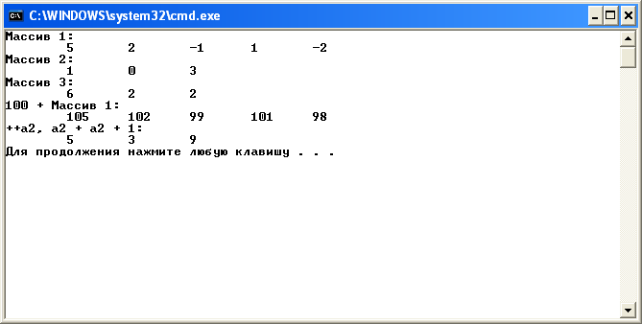
Рисунок 1 – результат работы приложения 1

2.2. Наследование
Рассмотрим пример примитивный программы для работы с двумя классами.
Суперкласс – «А» имеет поле – «а» и метод – «AddA()», увеличивающий значение поля «а» на 1.
Дочерний класс «В» имеет новый метод –«SubA()» уменьшающий значение поля «а» на 1.
Листинг программы имеет вид:
using System;
using System.Collections.Generic;
using System.Linq;
using System.Text;

namespace oop2
{
class A
{
public int a;

public void AddA()
{
a++;
}
}

class B : A
{
public void SubA()
{
a--;
}
}

class Program
{
static void Main(string[] args)
{
// Создать объекты
A a = new A();
B b = new B();
// А=0
a.a = 0;
// А=1
a.AddA();
Console.WriteLine("A = {0}", a.a);
a.AddA();
// A = 2
Console.WriteLine("A = {0} ", a.a);
// B = 10
b.a = 10;
// B = 9
b.SubA();

Console.WriteLine("B = {0}", b.a);
}
}
}
Экранная форма представлена на рисунке 2.
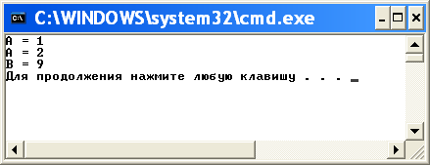
Рисунок 2 – результат работы приложения 2

2. Задания

Вариант 1
Описать класс, реализующий десятичный счетчик, который может увеличивать или уменьшать свое значение на единицу в заданном диапазоне.
Предусмотреть инициализацию счетчика значениями по умолчанию и произвольными значениями. Счетчик имеет два метода: увеличения и уменьшения, — и свойство, позволяющее получить его текущее состояние.
При выходе за границы диапазона выбрасываются исключения. Написать программу, демонстрирующую все разработанные элементы класса.
Создать дочерний класс Счетчик1, который может увеличивать или уменьшать свое значение на любое введенное число в заданном диапазоне.

Вариант 2
Описать класс, реализующий шестнадцатеричный счетчик, который может увеличивать или уменьшать свое значение на единицу в заданном диапазоне.
Предусмотреть инициализацию счетчика значениями по умолчанию и произвольными значениями. Счетчик имеет два метода: увеличения и уменьшения, — и свойство, позволяющее получить его текущее состояние.
При выходе за границы диапазона выбрасываются исключения.
Написать программу, демонстрирующую все разработанные элементы класса.
Создать дочерний класс, который может увеличивать или уменьшать свое значение на любое введенное число в заданном диапазоне

Вариант 3
Описать класс, представляющий треугольник. Предусмотреть методы для создания объектов, перемещения на плоскости, изменения размеров и вращения на заданный угол.
Описать свойства для получения состояния объекта.
При невозможности построения треугольника выбрасывается исключение.
Написать программу, демонстрирующую все разработанные элементы класса.
Создать дочерний класс Прямоугольник, который может увеличивать или уменьшать свое значение на любое введенное число в заданном диапазоне

Вариант 4
Построить описание класса, содержащего информацию о почтовом адресе организации.
Предусмотреть возможность раздельного изменения составных частей адреса и проверки допустимости вводимых значений.
В случае недопустимых значений полей выбрасываются исключения.
Написать программу, демонстрирующую все разработанные элементы класса.
Создать дочерний класс, который содержит информацию о данной организации – наименование, количество сотрудников и т.п. Предусмотреть возможность раздельного изменения наименования организации и числа сотрудников и проверки допустимости вводимых значений

Вариант 5
Составить описание класса для представления комплексных чисел.
Обеспечить выполнение операций сложения и вычитания комплексных чисел.
Написать программу, демонстрирующую все разработанные элементы класса.
Создать дочерний класс, выполняющий операцию умножения комплексных чисел.

Вариант 6
Составить описание класса для вектора, заданного координатами его концов в трехмерном пространстве.
Обеспечить операции сложения и вычитания векторов с получением нового вектора (суммы или разности).
Написать программу, демонстрирующую все разработанные элементы класса.
Создать дочерний класс, обеспечивающий операции вычисления скалярного произведения двух векторов, длины вектора и косинуса угла между векторами.

Вариант 7
Составить описание класса прямоугольников со сторонами, параллельными осям координат.
Предусмотреть возможность перемещения прямоугольников на плоскости и изменение размеров прямоугольника.
Написать программу, демонстрирующую все разработанные элементы класса.
Создать дочерний класс, выполняющий построение наименьшего прямоугольника, содержащего два заданных прямоугольника, и прямоугольника, являющегося общей частью (пересечением) двух прямоугольников.

Вариант 8
Составить описание класса для представления даты.
Предусмотреть возможности установки даты и изменения ее отдельных полей (год, месяц, день) с проверкой допустимости вводимых значений. В случае недопустимых значений выбрасываются исключения.
Создать методы изменения даты на заданное количество дней, месяцев и лет.
Написать программу, демонстрирующую все разработанные элементы класса.
Создать дочерний класс, определяющий по дате день недели.

Вариант 9
Составить описание класса для представления времени.
Предусмотреть возможности установки времени и изменения его отдельных полей (час, минута, секунда) с проверкой допустимости вводимых значений.
В случае недопустимых значений полей выбрасываются исключения.
Написать программу, демонстрирующую все разработанные элементы класса.
Создать дочерний класс, реализующий методы изменения времени на заданное количество часов, минут и секунд.

Вариант 10
Составить описание класса многочлена вида ах² + bх + с. Предусмотреть методы, реализующие:
- вычисление значения многочлена для заданного аргумента;
- вывод на экран описания многочлена.
Написать программу, демонстрирующую все разработанные элементы класса.
Создать дочерний класс, реализующий операции сложения, вычитания и умножения многочленов с получением нового объекта-многочлена.

Вариант 11
Описать класс, представляющий треугольник. Предусмотреть методы для создания объектов, вычисления площади, периметра и точки пересечения медиан.
Описать свойства для получения состояния объекта.
При невозможности построения треугольника выбрасывается исключение.
Написать программу, демонстрирующую все разработанные элементы класса.
Создать дочерний класс, представляющий прямоугольник. Предусмотреть методы для создания объектов, вычисления площади, периметра и точки пересечения диагоналей.

Вариант 12
Описать класс, представляющий круг. Предусмотреть методы для создания объектов, вычисления площади круга, длины окружности и проверки попадания заданной точки внутрь круга.
Описать свойства для получения состояния объекта.
Написать программу, демонстрирующую все разработанные элементы класса.
Создать дочерний класс, представляющий кольцо. Предусмотреть методы для создания объектов, вычисления площади кольца и проверки попадания заданной точки внутрь кольца.

Вариант 13
Описать класс для работы со строкой, позволяющей хранить только двоичное число и выполнять с ним арифметические операции сложения, вычитания, умножения и деления.
Предусмотреть инициализацию проверкой допустимости значений. В случае недопустимых значений выбрасываются исключения.
Написать программу, демонстрирующую все разработанные элементы класса.
Создать дочерний класс для работы со строкой, позволяющей хранить только двоичное число и выполнять с ним логические операции – «AND», «OR», «NOT» и «XOR».

Вариант 14
Описать класс дробей — рациональных чисел, являющихся отношением двух целых чисел.
Предусмотреть методы сложения и вычитания дробей.
Написать программу, демонстрирующую все разработанные элементы класса.
Создать дочерний класс дробей — рациональных чисел, являющихся отношением двух целых чисел. Предусмотреть методы умножения и деления дробей.

Вариант 15
Описать класс «файл», содержащий сведения об имени, дате создания и длине файла.
Предусмотреть инициализацию с проверкой допустимости значений полей.
В случае недопустимых значений полей выбрасываются исключения. Описать метод добавления информации в конец файла и свойства для получения состояния файла,
Написать программу, демонстрирующую все разработанные элементы класса.
Создать дочерний класс «файл», содержащий атрибуты файла (скрытый, только для чтения). Предусмотреть операцию проверки допустимости операций записи, чтения и отображения.

Вариант 16
Описать класс «комната», содержащий сведения о метраже, высоте потолков и количестве окон.
Предусмотреть инициализацию с проверкой допустимости значений полей. В случае недопустимых значений полей выбрасываются исключения.
Описать методы вычисления площади и объема комнаты и свойства для получения состояния объекта.
Написать программу, демонстрирующую все разработанные элементы класса.
Создать дочерний класс «комната». Предусмотреть метод для расчета необходимого количества обоев при ремонте.

Ва|риант 17
Описать класс, представляющий нелинейное уравнение вида ах - cos(x)=0.
Описать метод, вычисляющий решение этого уравнения на заданном интервале методом деления пополам и выбрасывающий исключение в случае отсутствия корня. Описать свойства для получения состояния объекта.
Написать программу, демонстрирующую все разработанные элементы класса.
Создать дочерний класс, реализующий метод вычисления решения этого уравнения на заданном интервале методом Ньютона.

Вариант 18
Описать класс, представляющий неполное квадратное уравнение вида ах² + bх = 0. Описать метод, вычисляющий решение этого уравнения и выбрасывающий исключение в случае отсутствия корней. Описать свойства для получения состояния объекта.
Написать программу, демонстрирующую все разработанные элементы класса.
Создать дочерний класс, представляющий полное квадратное уравнение вида ах² + bх + с = 0. Описать метод, вычисляющий решение этого уравнения

Вариант 19
Описать класс «процессор», содержащий сведения о марке, тактовой частоте, объеме кэша и стоимости.
Предусмотреть инициализацию с проверкой допустимости значений полей. В случае недопустимых значений полей выбрасываются исключения. Описать свойства для получения состояния объекта.
Описать класс «материнская плата», включающий класс «процессор» и объем установленной оперативной памяти. Предусмотреть инициализацию с проверкой допустимости значений поля объема памяти. В случае недопустимых значений поля выбрасывается исключение.
Описать свойства для получения состояния объекта.
Написать программу, демонстрирующую все разработанные элементы классов.

Вариант 20
Описать класс «цветная точка». Для точки задаются координаты и цвет. Цвет описывается с помощью трех составляющих (красный, зеленый, синий).
Предусмотреть различные методы инициализации объекта с проверкой допустимости значений. Допустимым диапазоном для каждой составляющей является [0… 255]. В случае недопустимых значений полей выбрасываются исключения.
Описать свойства для получения состояния объекта и метод изменения цвета.
Написать программу, демонстрирующую все разработанные элементы класса.
Создать дочерний класс «линия». Предусмотреть различные методы инициализации объекта с проверкой допустимости значений.

Как связать БД MS SQL C#

http://yandex.ru/yandsearch?text=%D0%BA%D0%B0%D0%BA%20%D1%81%D0%B2%D1%8F%D0%B7%D0%B0%D1%82%D1%8C%20C%23%20%D0%B8%20ms%20sql%20server%20&clid=9582&lr=12

14 минут
http://yandex.ru/video/search?text=%D0%BA%D0%B0%D0%BA%20%D0%B7%D0%B0%D0%BF%D1%83%D1%81%D1%82%D0%B8%D1%82%D1%8C%20%20MS%20SQL%20%D1%81%D1%82%D1%83%D0%B4%D0%B8%D0%BE&filmId=_zZBElarUXI

C# и ACESS:
http://sernam.ru/book_cbd.php
В вашем проекте есть Solution Explorer где показаны все файлы в вашего проекта,при нажатии на любой файл появляется его Properties! Если не появляется то правой кнопкой в контекстном меню выбираем Properties.

Ван нужно выбрать ваш Access файл в его properties будет поле

Copy To Output или Copy To Output Directory установите его значение в Do Not Copy.

Создание web-обозревателя:
http://msdn.microsoft.com/ru-ru/library/360kwx3z(v=vs.90).aspx

Классы в C#

В C# для хранения какой либо информации мы используем переменные. Каждая переменная может хранить только одно значение. Но допустим нам необходимо хранить информацию о каком либо объекте у которого несколько свойств. Возьмем сотрудника фирмы, у него есть имя, фамилия, возраст, зарплата. Для создания нового типа данных в C# используются классы.

Класс - это шаблон, который определяет форму объекта. Класс должен определять только одну логическую сущность.
Вы создаете новый тип данных (класс), определяя для него набор переменных, называемых в этом случае полями класса, а также набор методов для работы с этими полями.
В общем виде определение класса выглядит так:

Class <имя класса>
{
[<поле класса 1>]
[<поле класса 2>]
…
[<поле класса N>]
[<Конструктор>]
[<Метод класса 1>]
[<Метод класса 2]
…
[<Метод класса M>]
}

Создадим класс для описанного выше сотрудника фирмы:
class sotrudnik
{
public String Surname;// фамилия сотрудника
public String Name; //Имя сотрудника
public int Age; //Возраст
public int Money; //зарплата
}

//И сразу попробуем поработать с н ним
static void Main(string[] args)
{
sotrudnik s=new sotrudnik();//создаем экземпляр класса
s.Surname = "Иванов";
s.Name = "Иван";
s.Age = 32;
s.Money = 30000;
System.Console.WriteLine(s.Surname);
System.Console.WriteLine(s.Name);
System.Console.WriteLine(s.Age);
System.Console.WriteLine(s.Money);
System.Console.ReadLine();
}
Обратите внимание, что при объявлении переменных внутри класса мы использовали модификатор доступа public, так как к переменным(полям класса) нам нужен будет доступ за пределами класса.
В результате выполнения этой программы выведется на консоль:
Иванов
Иван
32
30000

Теперь давайте создадим конструктор он необходим для управления полями класса, но как видно из предыдущего примера, в простой задаче можно обойтись и без конструктора.
Конструктор называют тем же именем, что и класс.
Напишем конструктор для нашего класса, который управляет всеми полями.
class sotrudnik
{
public String Surname;// фамилия сотрудника
public String Name; //Имя сотрудника
public int Age; //Возраст
public int Money; //зарплата
//конструктор
public sotrudnik(string surname, string name, int age, int money)
{
this.Surname=surname;
this.Name = name;
this.Age = age;
this.Money = money;
}
}
//И сразу попробуем поработать с н ним
static void Main(string[] args)
{
sotrudnik s=new sotrudnik("Иванов", "Иван", 32, 30000);
System.Console.WriteLine(s.Surname);
System.Console.WriteLine(s.Name);
System.Console.WriteLine(s.Age);
System.Console.WriteLine(s.Money);
System.Console.ReadLine();
}
Обратите внимание на то что конструктор также как и переменные создается используя модификатор доступа public. Так же обратите внимание на то как задаются значения полей для класса. Но естественно значения полей после конструктора можно переопределить тем же способом что и в предыдущем примере.

Так же в классах используются методы которые предназначены либо для задания значений полям класса либо для получения значений полей класса.

Напишем простой метод, который возвращает фамилию сотрудника
public String getSurname()
{
return Surname;
}
В общем виде выглядеть будет все вот так
namespace ConsoleApplication1
{
class Program
{
class sotrudnik
{
public String Surname;// фамилия сотрудника
public String Name; //Имя сотрудника
public int Age; //Возраст
public int Money; //зарплата
//конструктор
public sotrudnik(string surname, string name, int age, int money)
{
this.Surname=surname;
this.Name = name;
this.Age = age;
this.Money = money;
}
public String getSurname()
{

return Surname;
}
}

static void Main(string[] args)
{
sotrudnik s=new sotrudnik("Иванов", "Иван", 32, 30000);
System.Console.WriteLine(s.Surname);
System.Console.WriteLine(s.Name);
System.Console.WriteLine(s.Age);
System.Console.WriteLine(s.Money);
s.Surname = "Петров";
System.Console.WriteLine(s.getSurname());
System.Console.ReadLine();
}
}
}

Программа выведет следующее:
Иванов
Иван 32
30000
Петров

Программа чтения из файла и записи в файл

Создайте форму со следующими элементами:

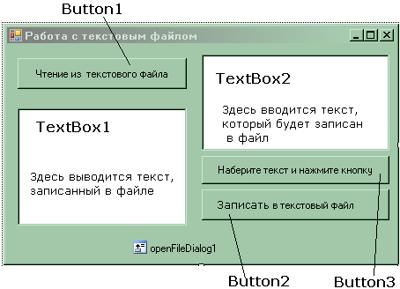

На форму надо также поместить невидимый компонент openFileDialog.
Текст программы:

using System;
using System.Collections.Generic;
using System.ComponentModel;
using System.Data;
using System.Drawing;
using System.Text;
using System.Windows.Forms;
using System.IO; // - не забудьте проверить наличие этой строки

namespace WindowsApplication1
{
public partial class Form1 : Form
{
public Form1()
{
InitializeComponent();
}

private void button1_Click(object sender, EventArgs e) // чтение из файла
{
String s;
textBox1.Clear();
if (openFileDialog1.ShowDialog() == System.Windows.Forms.DialogResult.OK)
{
System.IO.StreamReader f = new System.IO.StreamReader(openFileDialog1.FileName);
// MessageBox.Show(s.ReadToEnd()); - вывод в окно-сообщение
while ((s = f.ReadLine()) != null)
{
textBox1.Text += s;
}
f.Close();
}
}

String s;

private void button2_Click(object sender, EventArgs e) // запись в файл
{
textBox2.Clear();
if (openFileDialog1.ShowDialog() == System.Windows.Forms.DialogResult.OK)
{ System.IO.StreamWriter f = new System.IO.StreamWriter(openFileDialog1.FileName);
f.WriteLine(s);
f.Close();
}
}

private void button3_Click(object sender, EventArgs e)
{

s = textBox2.Text;
}
}
}

САЛОВ
Один из самых больших недостатков современных языков программирования заключается в том, что после выбрасывания необработанного исключения программа просто завершает свою работу. И самая не значительная ошибка может привести к аварийному завершению. Теперь C# делает некоторые ошибки более простительными.

Задача нового введенного оператора, названного оператором безопасной навигации (или, коротко, оператором безопасности – safe navigation operator), заключается в предотвращении аварийного завершения программы, если вы обратитесь к какому-то несуществующему объекту. Например, выполнение вот этого кода:
var result = object1.object2.object3;

выбросит NullReferenceException, если object1 или object2 не существуют (не инициализированы или null). Единственный способ предотвратить исключение – это проверить каждый объект (или его поля) в отдельности. /* Если кто не в курсе: нельзя обратиться к полю null-объекта. */

Теперь эту проблему можно решить проще – с помощью оператора ?.

В результате выполнения этого кода:
var result = object1?.object2?.object3;

в переменной result будет записано null, если хотя бы один из объектов object1, object2 или object3 будет null. И не будет выброшено ни одно исключение. Это означает, что за счет использования этого оператора вы можете выяснить, был ли какой-то из этих объектов несуществующим, проверяя только, был ли null'ом результат. Конечно, использование этого оператора не дает возможности определить, какой именно из объектов null, но в любом случае вы можете предотвратить выполнение дальнейшего кода, если result == null.

То есть object?.property возвращает null, если object == null и object.property иначе. То же работает и с object?.method() и array?[index].

Новый оператор – лидер опроса Microsoft, набравший более 3,5 тысяч голосов, и судя по информации из блога MSDN, уже обрел успех у разработчиков. Как сообщает Мэд Торгерсен, глава проекта C#, этот оператор может быть реализован и в Visual Basic. Создается впечатление, что Microsoft готовит серьезное обновление своего языка, однак официально об этом еще не было ничего сказано.

Сейчас Microsoft делает основной упор на участие в разработке таких языков как JavaScript и C++, поэтому новость о том, что и C# не оставлен без внимания, с одобрением воспринимаются разработчиками.

А действительно ли оператор безопасной навигации – это хорошая идея?

Новому оператору определенно удастся прижиться в C#, и потому это добротное качественное нововведение. Особенно если принять во внимание, что в большинстве своем языки программирования не обладают такой возможностью, и это сильно выделяет творение Microsoft среди конкурентов.

Языки, не выбрасывающие исключения по каждому поводу, очень просты в использовании и подходят для метапрограммирования. Например, PHP – конечно, не самый идеальный язык, но зато несмотря ни на какие исключения он создаст веб-страницу и сможет взаимодействовать с пользователем.

Ruby, с другой стороны, имеет свои особенности работы с упущенными в реализации методами, что делает его легко расширяемым языком.

Однако в JavaScript реализована гремучая смесь двух подходов: "продолжай" и "выброси исключение". Если вы напишете:
var a;
var b=a;

то все в порядке, и b будет не инициализирована.

А если вы выполните такой код:
var c=a.prop;

то если a не проинициализирована или null, будет выброшено исключение. Если же у a нет поля prop, то c станет не инициализирована. А если вы обратитесь к несуществующему методу a, то снова будет выброшено исключение. Это, естественно, путает, и лучше бы было, если бы объекты, на которые ссылается код, расценивались каждая по-своему, или же все бы они были null.

Выбрасывание исключение без какой-либо встроенной в язык его обработки должно быть последним выходом, а не первым рассматриваемым вариантом.

